EXPOSICIÓN DE MOTIVOS

La Constitución de la República del Ecuador, en su artículo 30, garantiza a las personas el “*derecho a un hábitat seguro y saludable, y a una vivienda adecuada y digna, con independencia de su situación social y económica*”.

El Concejo Metropolitano, y la Administración Municipal, a través de la Comisión de Ordenamiento Territorial determina la norma y la Unidad Especial “Regula Tu Barrio”, gestiona los procesos tendientes a regularizar aquellos asentamientos humanos de hecho y consolidados que se encuentran en el Distrito Metropolitano de Quito, siguiendo para el efecto un proceso socio organizativo, legal y técnico, que permita determinar el fraccionamiento de los lotes, en cada asentamiento; y, por tanto, los beneficiarios del proceso de regularización.

El asentamiento humano de hecho y consolidado de interés social denominado Lote A TRES-SIES (A3-6), “El Bosque”, de la Hacienda Tajamar, ubicado en la parroquia Calderón (anteriormente Pomasqui), tiene una consolidación del 69,41%, cuenta con 25 años de ocupación, 1.010 número de lotes a fraccionar y 3.764 beneficiarios aproximadamente.

Mediante acta de adjudicación en remate de 05 de agosto de 2015 realizada por el Juzgado Primero Especial de Coactiva del Municipio del Distrito Metropolitano de Quito debidamente protocolizada el 25 de julio de 2016, ante el Notario Trigésimo Quinto del Cantón Quito, doctor Santiago Federico Guerrón Ayala, legalmente inscrita el 11 de octubre de 2016, el Municipio del Distrito Metropolitano de Quito, adquirió la parte sobrante del lote de terreno signado con el Numero ATRES- SEIS (A- 3-6), denominado “El Bosque”, de la Hacienda Tajamar, situado en la parroquia Calderón de este cantón Quito, provincia de Pichincha.

Dicho asentamiento humano de hecho y consolidado de interés social no contó en administraciones pasadas con una atención prioritaria, por lo que el Alcalde del Distrito Metropolitano de Quito teniendo en consideración el pedido y la situación de las familias que se encuentran actualmente asentadas en el predio, dispuso y ejecutó todas las acciones, a fin de beneficiar a la ciudadanía de su legítimo derecho del buen vivir. Por lo expuesto, la Unidad Especial “Regula Tu Barrio” una vez que se ha dado cumplimiento a lo dispuesto en el Art. IV.7.39 del Código Municipal para el Distrito que hace referencia a los requisitos para los procesos de regularización de los asentamientos humanos de hecho y consolidados de interés social gestionó el proceso tendiente a regularizar el mismo, a fin de dotar a la población beneficiaria de servicios básicos; y, a su vez, permitir que los beneficiarios que siguiendo los procedimientos legales pertinentes cuenten con títulos de dominio que garanticen la propiedad y el ejercicio del derecho a la vivienda, adecuada y digna, conforme lo prevé la Constitución del Ecuador.

En este sentido, la presente ordenanza contiene la normativa tendiente al fraccionamiento del predio sobre el que se encuentra el asentamiento humano de hecho y consolidado de interés social denominado Lote ATRES-SEIS (A3-6), “El Bosque”, de la Hacienda Tajamar, a fin de garantizar a los beneficiarios el ejercicio de su derecho a la vivienda y el acceso a servicios básicos de calidad, por cuanto en el predio que actualmente es de propiedad Municipal se encuentran asentadas de manera informal familias en su mayoría de escasos recursos económicos las mismas que no cuentan con la seguridad jurídica de la tenencia de la tierra, ni con la totalidad de las obras civiles, lo cual les ha conllevado a una vida precaria además de existir conflictos sociales internos sobre la pertenencia de la propiedad.

**EL CONCEJO METROPOLITANO DE QUITO**

Vistos los Informes: IC-COT-2020-095 de 12 de octubre de 2020 e IC-COT-2020-110 de 20 de noviembre de 2020, expedidos por la Comisión de Ordenamiento Territorial.

**CONSIDERANDO:**

**Que,** el artículo 30 de la Constitución de la República del Ecuador (en adelante “Constitución”) establece que: “*Las personas tienen derecho a un hábitat seguro y saludable, y a una vivienda adecuada y digna, con independencia de su situación social y económica.*”;

**Que,** el artículo 31 de la Constitución expresa que: “*Las personas tienen derecho al disfrute pleno de la ciudad y de sus espacios públicos, bajo los principios de sustentabilidad, justicia social, respeto a las diferentes culturas urbanas y equilibrio entre lo urbano y lo rural. El ejercicio del derecho a la ciudad se basa en la gestión democrática de ésta, en la función social y ambiental de la propiedad y de la ciudad, y en el ejercicio pleno de la ciudadanía.*”;

**Que,** el artículo 240 de la Constitución establece que: “*Los gobiernos autónomos descentralizados de las regiones, distritos metropolitanos, provincias y cantones tendrán facultades legislativas en el ámbito de sus competencias y jurisdicciones territoriales (…)*”;

**Que,** el artículo 255 de ibídem dispone: *“…El sector público comprende: […] 2. Las entidades que integran el régimen autónomo descentralizado.”*;

**Que,** el artículo 266 de la Constitución establece que*: “Los gobiernos de los distritos metropolitanos autónomos ejercerán las competencias que corresponden a los gobiernos cantonales y todas las que sean aplicables de los gobiernos provinciales y regionales, sin perjuicio de las adicionales que determine la ley que regule el sistema nacional de competencias;*

*En el ámbito de sus competencias y territorio, y en uso de sus facultades, expedirán ordenanzas distritales.”*;

**Que,** el literal c) del artículo 84 del Código Orgánico de Organización Territorial, Autonomía y Descentralización (en adelante “COOTAD”), señala las funciones del gobierno del distrito autónomo metropolitano, *“****c)*** *Establecer el régimen de uso del suelo y urbanístico para lo cual determinará las condiciones de urbanización, parcelación, lotización, división o cualquier otra forma de fraccionamiento de conformidad con la planificación metropolitana, asegurando porcentajes para zonas verdes y áreas comunales”;*

**Que,** los literales a) y x) del artículo 87 del COOTAD, establece que las funciones del Concejo Metropolitano, entre otras, son: *“a) Ejercer la facultad normativa en las materias de competencia del gobierno autónomo descentralizado metropolitano, mediante la expedición de ordenanzas metropolitanas, acuerdos y resoluciones; (…) x) Regular mediante ordenanza la delimitación de los barrios y parroquias urbanas tomando en cuenta la configuración territorial, identidad, historia, necesidades urbanísticas y administrativas y la aplicación del principio de equidad interbarrial;*

**Que,** el artículo 322 del COOTAD establece el procedimiento para la aprobación de las ordenanzas municipales;

**Que,** el artículo 417 ibídem, establece los bienes que por sus características son de uso público, señalando: *“…Son bienes de uso público aquellos cuyo uso por los particulares es directo y general, en forma gratuita […] Los bienes de uso público, por hallarse fuera del mercado, no figurarán contablemente en el activo del balance del gobierno autónomo descentralizado, pero llevarán un registro general de dichos bienes para fines de administración. […] Constituyen bienes de uso público: […] d) Las quebradas con sus taludes y franjas de protección; los esteros y los ríos con sus lechos y sus zonas de remanso y protección, siempre que no sean de propiedad privada, de conformidad con la ley y las ordenanzas;…”*;

**Que,** la Disposición Transitoria Décima Cuarta del COOTAD, señala: “*(…) Excepcionalmente en los casos de asentamientos de hecho y consolidados declarados de interés social, en que no se ha previsto el porcentaje de áreas verdes y comunales establecidas en la ley, serán exoneradas de este porcentaje*.”;

**Que,**de conformidad a la Ley Orgánica de Tierras Rurales y Territorios Ancestrales, que dentro de las Disposiciones Reformatorias, Primera, se reforma el Art. 424 del COOTAD, sobre el porcentaje de área verde, comunal y vías, en su último párrafo manifiesta que *“…se exceptúan de esta entrega, las tierras rurales que se dividan con fines de partición hereditaria, donación o ventas…”;*

**Que,** el numeral 1 del artículo 2 de la Ley de Régimen para el Distrito Metropolitano de Quito establece que el Municipio del Distrito Metropolitano de Quito, tiene la competencia exclusiva y privativa de regular el uso y la adecuada ocupación del suelo, ejerciendo el control sobre el mismo;

**Que,** el numeral 1 del artículo 8 de la Ley de Régimen para el Distrito Metropolitano de Quito, establece que le corresponde al Concejo Metropolitano decidir mediante ordenanza, sobre los asuntos de interés general, relativos al desarrollo integral y a la ordenación urbanística del Distrito;

**Que,** la Unidad Especial “Regula Tu Barrio” es la dependencia encargada de procesar, canalizar y resolver los procedimientos para la regularización de la ocupación informal del suelo, en procura de agilitar la emisión de informes y demás trámites pertinentes para la legalización de barrios dentro del marco de planificación y el ordenamiento de la ciudad, conforme lo establecido en el artículo 2 de la Resolución No. A0010 de 19 de marzo de 2010;

**Que,** el libro IV.7., título II de la Ordenanza No. 001 de 29 de marzo de 2019, establece los procesos y procedimientos para la regularización integral de los asentamientos humanos de hecho y consolidados, así como su declaratoria de interés social, para aquellos asentamientos que cumplen las condiciones socioeconómicas, legales y físicas establecidas para el efecto;

**Que,** el Art. IV.7.31, último párrafo de la Ordenanza No. 001 de 29 de marzo de 2019, establece que con la declaratoria de interés social del asentamiento humano de hecho y consolidado dará lugar a la exoneración referentes a la contribución de áreas verdes;

**Que,** el artículo IV.7.43 de la Ordenanza No. 001 del 29 de marzo de 2019 establece: “***Ordenamiento territorial.-*** *La zonificación, el uso y ocupación del suelo, la trama vial y las áreas de los lotes u otras características del asentamiento humano de hecho y consolidado, serán aprobadas por el Concejo Metropolitano de acuerdo a criterios técnicos, sin desatender a las condiciones territoriales del asentamiento. En caso de que la realidad del asentamiento así lo requiera, el Concejo Metropolitano podrá aprobar para los lotes, áreas de excepción inferiores a las áreas mínimas establecidas en la zonificación vigente y, de ser posible, deberá contemplar lo establecido en los planes de ordenamiento territorial.*”;

**Que,** el artículo IV.7.45 de la Ordenanza No. 001 del 29 de marzo de 2019 de la excepción de las áreas verdes dispone: *“…El faltante de áreas verdes será compensado pecuniariamente con excepción de los asentamientos declarados de interés social...”*;

**Que,** la Ordenanza No. 001 del 29 de marzo de 2019, determina en su disposición derogatoria lo siguiente: *“…Deróguense todas las Ordenanzas que se detallan en el cuadro adjunto (Anexo Derogatorias), con excepción de sus disposiciones de carácter transitorio hasta la verificación del efectivo cumplimiento de las mismas…”*;

**Que,** en concordancia con el considerando precedente, la Disposición Transitoria Segunda de la Ordenanza No. 0147 de 9 de diciembre de 2016 en los procesos de regularización de asentamientos humanos de hecho y consolidados que se encuentren en trámite, se aplicará la norma más beneficiosa para la regularización del asentamiento;

**Que,** mediante adjudicación en remate realizada por el Juzgado Primero Especial de Coactiva del Municipio del Distrito Metropolitano de Quito según acta de remate otorgada por el Juzgado Primero Especial de Coactiva del Municipio del Distrito Metropolitano de Quito de 05 de agosto de 2015, protocolizada el 25 de julio de 2016, ante el Notario Trigésimo Quinto del Distrito Metropolitano de Quito, doctor Santiago Federico Guerrón Ayala, inscrita el 11 de octubre de 2016. Y protocolización de ampliación del auto de remate y adjudicación realizada por el Juzgado Primero Especial de Coactiva del Municipio del Distrito Metropolitano de Quito de 09 de septiembre de 2016, protocolizada el 26 de septiembre de 2016, ante el Notario Quincuagésimo Octavo del Distrito Metropolitano de Quito, doctor Miguel Vaca Muñoz, el Municipio del Distrito Metropolitano de Quito, es propietario de la parte sobrante del lote de terreno signado con el Numero ATRES- SEIS (A- 3-6), denominado “El Bosque”, de la Hacienda Tajamar, situado en la parroquia de Pomasqui de este cantón Quito, provincia de Pichincha. Circunscrito dentro de los siguientes linderos, dimensiones y superficie: **POR EL NORTE.-** Con terreno de la Cooperativa Luz y Vida Quebrada Curiquinge y con terreno de propiedad de la Empresa Pública Metropolitana de Agua Potable y Saneamiento, en 21, 06 m (veinte y un metros seis centímetros); **POR EL SUR.-** Con quebrada de la Banda y terrenos a ser vendidos a la Empresa Eléctrica Quito y con terreno de propiedad de la Empresa Pública Metropolitana de Agua Potable y Saneamiento, en 20, 19 m (veinte metros diecinueve centímetros); **POR EL ESTE.-** Con el lote A-Tres-Siete, denominado El Alto, de propiedad de la Cooperativa de Vivienda Nuevo Amanecer y con terreno de propiedad de la Empresa Pública Metropolitana de Agua Potable y Saneamiento, en 25, 25 m (veinte y cinco metros veinte y cinco centímetros); y, **POR EL OESTE.-** Con el lote A-Tres-Cinco, denominado El Vergel, y con terreno de propiedad de la Empresa Pública Metropolitana de Agua Potable y Saneamiento, en 33, 17 m (treinta y tres metros diecisiete centímetros). **SUPERFICIE.-** Treinta y un hectáreas siete mil cuatrocientos cincuenta y siete metros con ochenta y siete centímetros cuadrados;

**Que,** con Oficio Nro. DMGBI-2018-02911 de 28 de agosto de 2018, el entonces Director Metropolitano de Gestión de Bienes Inmuebles emite informe para que se continúe con el trámite respectivo obteniendo la autorización del Concejo Metropolitano, conforme el numeral 6 del artículo 596 del COOTAD y posteriormente se proceda con el proceso de regularización;

**Que,** mediante Convenio de Cooperación Interinstitucional suscrito el 30 de septiembre de 2019 entre el Gobierno Autónomo Descentralizado del Distrito Metropolitano de Quito y el Gobierno Autónomo Descentralizado Provincial de Pichincha, se establecieron un conjunto de acuerdos entre ellos los establecidos en la “***CLÁUSULA CUARTA.- COMPROMISOS DE LAS PARTES”*** específicamente en su numeral 4.3 referente al Gobierno de Pichincha se estipula: “***a)*** *Proporcionar a los habitantes de los asentamientos humanos de hecho y consolidados del Distrito Metropolitano de Quito los estudios planialtimétricos y levantamientos topográficos que voluntariamente soliciten para continuar con los respectivos procesos de regularización de sus barrios.* ***b)*** *Coordinar con el Municipio de Quito la solicitud y entrega de información necesaria para que el insumo técnico que se proporcione a la comunidad se encuentre acorde a las necesidades técnicas requeridas dentro de los procesos de regularización.”*;

**Que,** mediante Oficio Nro. GADDMQ-PM-SAUS-2019-0155-O, de 11 de diciembre de 2019, el Subprocurador Metropolitano emite su criterio indicando lo siguiente: “***Análisis e informe jurídico. 1.*** *Con el fundamento jurídico expuesto y considerando los informes técnicos referidos que determinan la viabilidad y la necesidad de la autorización del Concejo Metropolitano para que el predio ingrese al proceso de regularización del asentamiento humano de hecho y consolidado, y tratándose de un bien municipal cuya categoría corresponde a un bien de dominio privado, Procuraduría Metropolitana emite criterio legal favorable para que la Comisión de Propiedad y Espacio Público, de considerarlo pertinente, alcance del Concejo Metropolitano, la autorización para que el predio municipal No. 679362, denominado Lote A-3-6 “El Bosque” de la Hacienda Tajamar, situado en la parroquia Pomasqui, entre al proceso de regularización del asentamiento humano de hecho y consolidado que se encuentra en el lote mencionado.* ***2.*** *Con la autorización del Concejo Metropolitano se continuaría el proceso de regularización en la Unidad Especial Regula Tu Barrio observando la normativa vigente para el efecto. Una vez que se realice el proceso administrativo de regularización, conjuntamente con el proyecto de ordenanza, se remitirá para conocimiento y dictamen de la Comisión de Ordenamiento Territorial y posterior aprobación del Concejo Metropolitano.* ***3.*** *Finalmente, la transferencia de dominio de los lotes producto de la regularización se podría realizar a través de la venta directa, para lo cual se deberá contar con los informes de la Administración Zonal respectiva, Dirección Metropolitana de Catastros, Dirección Metropolitana de Bines (sic) Inmuebles, Dirección Metropolitana Financiera, y Procuraduría Metropolitana, para conocimiento y dictamen de la Comisión de Propiedad y Especio Público, y posterior resolución del Concejo Metropolitano de Quito.*”;

**Que,** con fecha 18 de diciembre de 2019, la Comisión de Propiedad y Espacio Público emitió el informe No. IC-CPP-2019-006 emite dictamen indicando que: “*La Comisión de Propiedad y Espacio Público, luego de analizar el expediente, sesión No.014 ordinaria realizada el 18 de diciembre de 2019, amparada en los artículos 87 literales a) del Código Orgánico de Organización Territorial, Autonomía y Descentralización; e, 1.1.32 del Código Municipal para el Distrito Metropolitano de Quito, resuelve emitir DICTAMEN FAVORABLE para que el Concejo Metropolitano, mediante resolución respectiva, autorice que el predio municipal No. 679362, denominado Lote A-3-6 "El Bosque" de la Hacienda Tajamar, situado en la parroquia Pomasqui (Actualmente Calderón), entre al proceso de regularización del asentamiento humano de hecho y consolidado que se encuentra en el lote mencionado y el fraccionamiento correspondiente.*”;

**Que,** en sesión pública ordinaria del Concejo Metropolitano de Quito, del 07 de enero de 2020 se aprobó la Resolución No. C 002-2020, en la que se resuelve: “….*requerir a la máxima autoridad ejecutiva del Municipio del Distrito Metropolitano de Quito o a quien éste delegue, solicite a la Unidad Especial Regula Tu Barrio y demás dependencias municipales administrativas competentes la regularización integral y fraccionamiento del predio municipal No. 679362, denominado Lote A 3-6 ”El Bosque” de la Hacienda Tajamar, situado en la parroquia Pomasqui (Actualmente Calderón), con sujeción a lo dispuesto en el literal c) del artículo IV.7.38 del Código Municipal para el Distrito Metropolitano de Quito.”;*

**Que,** mediante Oficio Nro. GADDMQ-AM-2020-0143-OF, de 10 de febrero de 2020, suscrito por el Dr. Jorge Yunda Machado, Alcalde del Distrito Metropolitano de Quito, solicita lo siguiente: “*Solicito que el Director de la Unidad Especial Regula Tu Barrio dé inicio al proceso de regularización integral y fraccionamiento del predio municipal No. 679362, denominado Lote A 3-6 “El Bosque” de la Hacienda Tajamar, situado en la parroquia Pomasqui (actualmente Calderón), con sujeción a lo dispuesto en el literal c) del artículo IV.7.38 del Código Municipal para el Distrito Metropolitano de Quito.*

*Adicionalmente, dispongo que la Dirección de Administración de Bienes Inmuebles coordine y apoye a la Unidad Regula Tu Barrio durante todo el proceso antes mencionado.”*;

**Que,** los representantes de las organizaciones sociales asentadas en el predio municipal No. 679362, denominado Lote A 3-6 “El Bosque” de la Hacienda Tajamar, situado en la parroquia Pomasqui (actualmente Calderón), solicitaron al Abg. Paul Muñoz en su calidad de Director de la Unidad Especial “Regula Tu Barrio”, se gestione y canalice el proceso integral de regularización del predio donde se encuentran asentados, de conformidad al siguiente detalle: **1)** Oficio No. 36 de 02 de marzo del 2020, suscrito por la señora Blanca Bedoya presidenta del Comité Pro Mejoras del Barrio “Tajamar"; **2)** Oficio Nro. CPBVHB-12 de 11 de marzo del 2020, suscrito por la señora Isabel Escobar, presidenta del Comité promejoras del Barrio Valle Hermoso de El Bosque; **3)** Oficio No.325-05-03-2020-CPBE de 05 de marzo del 2020, suscrito por el señor Segundo Alfonso Mina, presidente del Comité Pro-mejoras del Barrio “Ecuador”; **4)** Oficio s/n de 03 de marzo de 2020, suscrito por el señor Guillermo Collaguazo, presidente del Comité Pro Mejoras del Barrio “Bicentenario”; **5)** Oficio s/n de 16 de junio de 2020, suscrito por la doctora Marlyn Mosquera, presidenta del Comité Promejoras “Unidad Nacional”; y, **6)** Oficio No. 52 de 22 de junio de 2020, suscrito por el señor Jonathan Jácome, presidente del barrio Mirador Simón Bolívar.

**Que,** mediante Resolución No. C 046-2020, de 30 de junio de 2020, el Concejo Metropolitano de Quito resuelve: “***Artículo Único.-*** *Solicitar al señor Alcalde Metropolitano, disponga a las instituciones municipales correspondientes, de acuerdo a sus competencias entreguen de manera inmediata un cronograma de acciones, definiendo una hoja de ruta con el objetivo de solucionar el problema del Lote A-3-6”*;

**Que,** mediante acta entrega recepción s/n de 31 de julio de 2020 suscrito entre Director de Gestión de Legalización de Tierras del Gobierno Provincial de Pichincha y el Director de la Unidad Especial “Regula Tu Barrio”, se realiza la entrega recepción de los levantamientos planimétricos de 1010 lotes, y la correspondiente implantación del Proyecto denominado A-3-6 “El Bosque” de la Hacienda Tajamar, ubicado en la Parroquia Calderón, información levantada por los técnicos de la Institución Provincial, al Gobierno Autónomo Descentralizado del Distrito Metropolitano de Quito:

**Que,** mediante Informe No. GADDMQ-DMC-2020-02806-O de 05 de julio de 2020, el Director Metropolitano de Catastro (E) remite el informe de accidentes geográficos en donde consta la existencia de una serie de bordes superiores de quebrada.

**Que,** mediante Oficio-26-DGLT-2020 de 27 de agosto de 2020 el Director de Gestión de Legalización de Tierras del Gobierno Provincial de Pichincha remite al Director de la Unidad Especial “Regula Tu Barrio” la culminación del levantamiento planialtimétrico indicando: “*En base al CONVENIO ESPECIFICO DE COOPERACION INTERINSTITUCIONAL ENTRE EL GOBIERNO AUTONOMO DESCENTRALIZADO DE PICHINCHA Y EL GOBIERNO AUTONOMO DESCENTRALIZADO DEL DISTRITO METROPOLITANO DE QUITO, y a los representantes de las organizaciones sociales inmersas, previo al cumplimiento de las observaciones realizadas al plano preliminar, contenidas en el oficio Nro. GADDMQ-SGCTYPC-UERB-2020-0683-O, de fecha 10 de julio de 2020, en consecuencia, tenemos el agrado de comunicarle que a la presente fecha hemos culminado el levantamiento planimétrico de 1010 predios que conforman el asentamiento humano de hecho y consolidado, denominado Lote A-3-6 “El Bosque” de la hacienda Tajamar, en Calderón.*”;

**Que,** mediante Mesa Institucional virtual desarrollada a través de la aplicación Zoom, reunida el 31 de agosto de 2020, integrada por: Ing. Jessica Castillo, Delegada de la Administradora Zonal Calderón; Abg. Lorena Donoso, Directora Jurídica de la Administradora Zonal Calderón, Ing. Luis Albán, Delegado de la Dirección Metropolitana de Gestión de Riesgo; Arq. Erwin Arroba, Director de la Dirección Metropolitana de Catastro (E); Arq. Elizabeth Ortiz, Delegada de la Secretaria de Territorio, Hábitat y Vivienda; Arq, Miguel Hidalgo, Coordinador de la Unidad Especial “Regula Tu Barrio” Calderón, Ing. Paulina Vela, Responsable Socio-Organizativa de la Unidad Especial “Regula Tu Barrio” Calderón; Arq. Elizabeth Jara, Responsable Técnica de la Unidad Especial “Regula Tu Barrio” Calderón; y, Dr. Daniel Cano, Responsable Legal de la Unidad Especial “Regula Tu Barrio” Calderón, aprobaron el Informe Socio Organizativo Legal y Técnico Nº. 001-UERB-AZCA-SOLT-2020, de 25 de agosto de 2020, habilitante de la Ordenanza que aprueba el proceso integral de regularización del Asentamiento Humano de Hecho y Consolidado de Interés Social, denominado Lote ATRES-SEIS (A3-6), “El Bosque”, de la Hacienda Tajamar, a favor del Municipio del Distrito Metropolitano de Quito;

**Que,** mediante Oficio Nro. GADDMQ-SGSG-2020-1423-OF, de 17 de agosto de 2020, emitido por el Director Metropolitano de Gestión de Riesgos, de la Secretaría General de Seguridad y Gobernabilidad remite el Informe Técnico IT-ECR-099-AT-DMGR-2020, del 17 de agosto de 2020 en el que determina en la calificación de riesgo: “*Una vez realizado el levantamiento de datos (físicos y cartográficos), y análisis de la información existente en la zona donde se encuentra localizado el Asentamiento Humano de Hecho y Consolidado (AHHYC) “Lote A 3-6 "El Bosque" de la Hacienda Tajamar” de la parroquia Calderón, se pueden determinar la calificación de los niveles de riesgos de los lotes propuestos, indicando que por las características físicas, sociales y coyunturales de la zona y el país no se tuvo acceso directo a las viviendas en su totalidad. En tal virtud, en las condiciones actuales del terreno presenta los siguientes niveles de riesgo.*

|  |
| --- |
| ***6.1 Nivel de riesgo para la regularización de tierras*** |

*Para el proceso de regularización de tierras se considera el nivel de riesgos frente a movimientos en masa, ya que representa el fenómeno más importante para la posible pérdida del terreno; con la finalidad de tener una mejor comprensión de la distribución espacial de los lotes (1007), así como de su visualización en la cartografía la Dirección Metropolitana de Gestión de Riesgos ha divido al AHHC en seis (6) bloques, indicando que se seguirá la siguiente nomenclatura:*

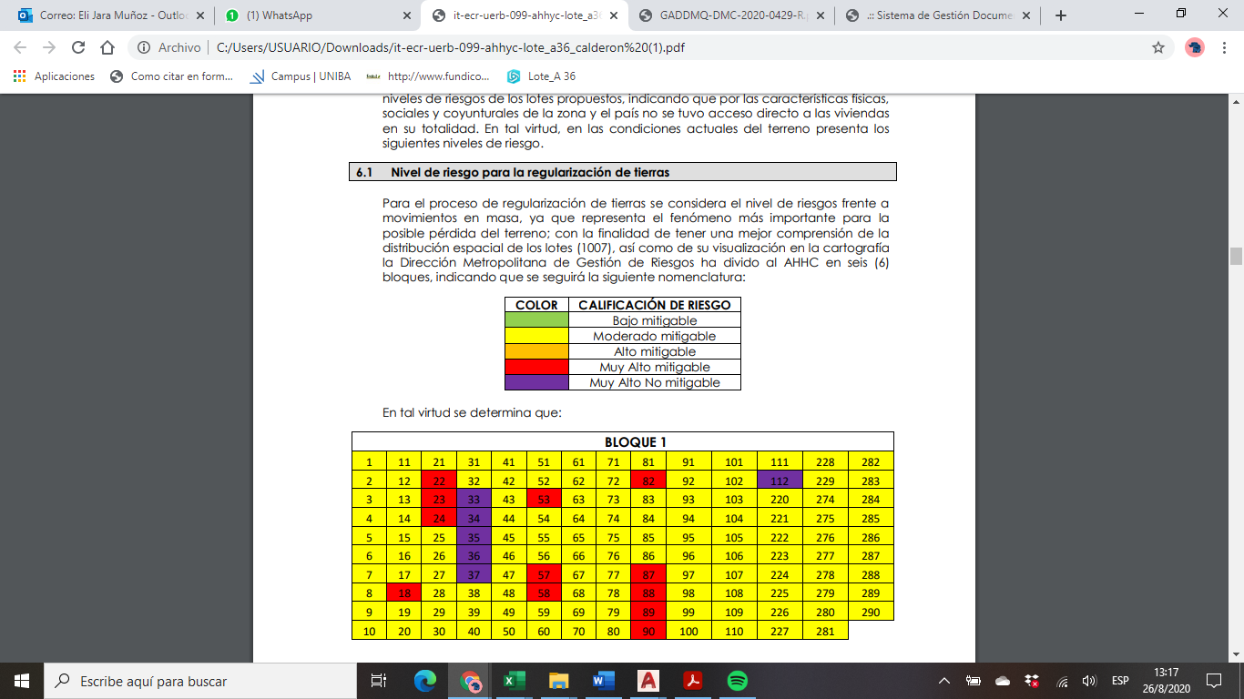

**Que,** mediante Oficio No. 000195 de 17 de agosto de 2020, suscrito por el magíster Jaime Bucheli Albán,Gerente General de la Empresa Eléctrica Quito, remite el Informe Técnico Código No. GGS-DS-DOMLS-LIN-JC-17-8-2020, en el que constan las afectaciones por redes de alta tensión, y señala: “*(**) Por lo indicado al existir presencia de líneas de alta tensión, se deberá tomar en cuenta lo dispuesto en las Reglas Técnicas de Arquitectura y Urbanismo dispuestas por la Dirección Metropolitana de Gestión del Suelo y el Espacio Público, la cual guarda concordancia con lo que establece la Regulación No.ARCONEL-001/18, que estipula lo siguiente: “Deberán establecerse y respetarse las franjas de seguridad en los terrenos por donde cruzan las Líneas de Subtrasmisión manteniendo una separación de 10 metros a cada lado del eje de la línea, una franja toral de 20 metros libres de árboles de altura mayor a cuatro metros” Es necesario informar que la Empresa Eléctrica Quito, no autoriza que se construyan viviendas o edificaciones debajo de la Línea de Subtrasmisión”*

**Que,** mediante Oficio Nro. GADDMQ-SGSG-2020-1589-OF, de 08 de septiembre de 2020, emitido por el Director Metropolitano de Gestión de Riesgos, de la Secretaría General de Seguridad y Gobernabilidad remite el Alcance al Informe Técnico IT-ECR-099-AT-DMGR-2020, del 17 de agosto de 2020 en el que determina: “*En respuesta al documento No. GADDMQ-SGCTYPC-UERB-2020-1064-M, mediante el cual se solicita realizar un alcance al informe de riesgos correspondiente al asentamiento humano de hecho y consolidado denominado Lote A3-6 “El Bosque” de la Hacienda Tajamar, debido a que en el levantamiento planialtimétrico final entregado por el GAD de Pichincha, constan 1010 lotes, y considerando que los mismos se dividieron en los siguientes lotes: (85) en 85A-85B, (599) en 599A; así como, afines de continuar con el proceso de regularización y dar cumplimiento a lo dispuesto por el señor Alcalde del Distrito Metropolitano de Quito.*

*Al respecto, me permito mencionarle que en el Informe Técnico No. IT-ECR-099-AT-DMGR-2020 de fecha 17 de agosto de 2020, se califica a los lotes 85 y 599 como de Riesgo Bajo Mitigable frente a procesos de remoción en masa. En tal virtud, al sub dividir los mencionados lotes y, manteniéndose las condiciones físicas del terreno respecto a las características morfológicas (forma del terreno), morfométricas (grados de pendiente), y morfodinámicas (procesos de inestabilidad); se determina que, la calificación de Riesgo ante los mismos procesos es también Bajo Mitigable para los lotes 85, 85A, 85B, 599 y 599A.*

*Finalmente, solicitarle que las conclusiones y recomendaciones emitidas en el informe técnico No.IT-ECR-099-AT-DMGR-2020, sean mantenidas para la propuesta de proyecto de ordenanza metropolitana del asentamiento humano Lote A3-6 “El Bosque” de la Hacienda Tajamar.”*

**Que,** con Oficio No. EPMAPS-GO-GOLN-2020-179 de 11 de septiembre de 2020 el ingeniero Luis Gollaguazo, Gerente de Operaciones de la EPMAPS remite el Informe de redes de alcantarillado público del lote A3-6.

**Que,** mediante Memorando No. GADDMQ-AZCA-2020-0507-M de 23 de septiembre de 2020 la Administradora Zonal Calderón remite el Informe de Factibilidad de Vías No. AZC-DGT-UTV-IFV-2020-002 de 23 de septiembre de 2020, en el que señala las vías a regularizar con sus respectivos anchos viales y su nomenclatura actual.

**Que,** con Oficio Nro. STHV-DMPPS-2020-0600-O, de 24 de noviembre de 2020, el Director Metropolitano de Políticas y Planeamiento del Suelo de la Secretaría de Territorio Hábitat y Vivienda remite un alcance al oficio No. STHV-DMPPS-2020-0445-O del 26 de agosto del 2020 referente a la pertinencia de habilitar los lotes que no cumplen la zonificación propuesta y considera la normativa urbanística vigente para lotes afectados por Quebrada Abierta y Franja de Protección por Quebrada Abierta.

**En ejercicio de sus atribuciones legales constantes en los artículos 30, 31, 240 y 264 numerales 1 y 2 y 266 de la Constitución de la República del Ecuador; Art. 84 literal c), Art. 87 literales a) y x); Art. 322 del Código Orgánico de Organización Territorial Autonomía y Descentralización; Art. 2 numeral 1, Art. 8 numeral 1 de la Ley de Régimen para el Distrito Metropolitano de Quito.**

# EXPIDE LA SIGUIENTE:

**ORDENANZA QUE APRUEBA EL PROCESO INTEGRAL DE REGULARIZACIÓN DEL ASENTAMIENTO HUMANO DE HECHO Y CONSOLIDADO DE INTERÉS SOCIAL DENOMINADO LOTE ATRES-SEIS (A3-6), “EL BOSQUE”, DE LA HACIENDA TAJAMAR, UBICADO EN LA PARROQUIA CALDERÓN.**

**Artículo 1.- Objeto.-** La presente ordenanza tiene por objeto reconocer y aprobar el fraccionamiento del predio No. 679362, sus vías, identificar y delimitar las áreas verdes, comunales, áreas municipales /afectaciones ymantener su zonificación; sobre la que se encuentra el asentamiento humano de hecho y consolidado de interés social denominado Lote A TRES-SEIS (A3-6), “El Bosque”, de la Hacienda Tajamar, ubicado en la parroquia Calderón.

**Artículo 2.- De los planos y documentos habilitantes presentados.-** Los planos y documentos habilitantes presentados para la aprobación del presente acto normativo son de responsabilidad del técnico suscriptor del levantamiento planialtimetrico del asentamiento humano de hecho y consolidado de interés social denominado Lote A TRES-SEIS (A3-6), “El Bosque”, de la Hacienda Tajamar, ubicado en la parroquia Calderón, y de los funcionarios municipales que revisaron los planos y los documentos legales y/o emitieron los informes técnicos habilitantes de este procedimiento de regularización, salvo que estos hayan sido inducidos al engaño o al error.

En caso de comprobarse ocultación o falsedad en planos, datos, documentos, o de existir reclamos de terceros afectados, será de exclusiva responsabilidad del técnico suscriptor del levantamiento planialtimétrico.

Las dimensiones y superficies de los lotes son las determinadas en el plano elaborado por el técnico responsable del Gobierno Autónomo Descentralizado de la Provincia de Pichincha y forma parte integrante de esta Ordenanza.

Una vez individualizados los predios identificados del asentamiento humano de hecho y consolidado de interés social denominado Lote A TRES-SEIS (A3-6), “El Bosque”, de la Hacienda Tajamar, ubicado en la parroquia Calderón, no podrán ser fraccionados o divididos.

El incumplimiento de lo dispuesto en la presente Ordenanza y en la normativa metropolitana y nacional vigente al respecto, dará lugar a la imposición de las sanciones correspondientes.

**Artículo 3.- Declaratoria de interés social.-** Por las condiciones del asentamiento humano de hecho y consolidado, se lo aprueba considerándolo de interés social de conformidad con la normativa vigente.

**Artículo 4.- Especificaciones técnicas.-**

|  |  |
| --- | --- |
| **Nº de Predio:** | 679362 |
| **Zonificación:** | D3(D203-80)  A31(PQ) |
| **Lote mínimo:** | 200 m2  0 m2 |
| **Forma de Ocupación del Suelo** | (D) Sobre línea de fábrica  (A) Aislada |
| **Uso principal del Suelo:** | (RU2) Residencial Urbano 2  (PE/CPN) Protección Ecológica/Conservación del Patrimonio Natural |
| **Clasificación del Suelo:** | (SU) Suelo Urbano  (SRU) Suelo Rural |

|  |  |
| --- | --- |
| **Número de lotes:** | 1.010 |
| **Área Útil de Lotes:** | 237.692,04 m2. |
| **Área de Protección – Red de alta Tensión en Lotes:** | 44.097,864 m2. |
| **Área de Quebrada Rellena en Lotes:** | 15.976,96 m2. |
| **Área de Quebrada abierta en Lotes:** | 531,78 m2. |
| **Área de Protección BSQ en Lotes:** | 5.257,08 m2. |
| **Áreas Municipales -Quebradas Rellenas en Áreas Verdes:** | 11.391,57 m2. |
| **Área de vías y Pasaje:** | 100.622,79 m2. |
| **Áreas verdes y Comunal:** | 22.051,85 m2. |
| **Área de Quebrada Rellena (Municipal):** | 797,53 m2. |
| **Área de Protección de BSQ (Municipal):** | 9.958,67 m2. |
| **Área de Protección de Red de Alta Tensión en Áreas Verdes (Municipal):** | 238,82 m2. |
| **Área de Quebradas Abiertas (Municipal):** | 20.882,28 m2. |
| **Área bruta del Terreno (Área Total):** | **429.499,23** m2. |

El número total de lotes producto del fraccionamiento es de 1.010 signados del uno (1) al mil diez (1.010), cuyo detalle es el que consta en los planos aprobatorios que forman parte de la presente Ordenanza.

El área total del predio No. 679362, es la que consta en la Resolución Nro. GADDMQ-DMC-2020-0429-R, emitida por el Director Metropolitano de Catastro ( E ), el 21 de agosto de 2020, inscrita en el Registro de la Propiedad del Distrito Metropolitano de Quito, el 09 de noviembre de 2020. El área del predio descrito, se encuentran rectificadas y regularizadas de conformidad al Art. IV.1.164 del Código Municipal para el Distrito Metropolitano de Quito.

**Artículo 5.- Lotes con afectación de quebrada rellena.-** Los lotes números: 65,66, 67, 68, 69, 70, 71, 75, 76, 121, 127, 147, 148, 149, 171, 172, 173, 184, 204, 205, 206, 218, 219, 222, 223, 224, 225, 226, 227, 228, 229, 247, 248, 257, 259, 260, 273, 282, 283, 284, 291, 318, 342, 363, 364, 366, 367, 386, 392, 393, 410, 411, 412, 417, 440, 441, 442, 453, 454, 469, 470, 471, 476, 477, 488, 499, 512, 513, 515, 517, 538, 563, 564, 574, 575, 576, 586, 587, 595, 596, 598, 604, 605, 606, 607, 609, 621, 622, 623, 624, 629, 630, 631, 661, 662, 664, 665, 666, 691, 692, 693, 694, 695, 701, 702, 703, 704, 705, 714, 715, 716, 717, 742, 743, 744, 769, 770, 771, 779, 780, 788, 789, 814, 840, 841, 879, 886, 887, 888, 892, 893, 898, 899, 900, 904, 905, 908, 915, 934, 938, 939, 961, 992 y 993; se encuentran afectados por Quebrada Rellena, de conformidad al Oficio Nro. GADDMQ-DMC-2020-02806-O, de 05 de julio de 2020, emitido por la Dirección Metropolitana de Catastros, por lo tanto deberán seguir el proceso correspondiente para su transferencia, cumpliendo lo dispuesto en la normativa municipal para el Distrito Metropolitano de Quito, contemplado en su Artículo IV.1.117, para efectos de la habilitación de su suelo.

**Artículo 6.- Lotes Afectados por Quebrada Abierta y Área de Protección de Quebrada Abierta:** Los lotes números: 114, 115, 116, 117, 431, 432, 433, 434, 462, 463, 464, 465, 482, 483, 484, 485, 492, 598, 627, 662, 774, 775, 785, 845, 846, 882 y 883; se encuentran afectados por Quebrada Abierta y Área de Protección de Quebrada Abierta, de conformidad al Oficio Nro. GADDMQ-DMC-2020-02806-O, de 05 de julio de 2020, emitido por la Dirección Metropolitana de Catastros, estos lotes por su grado de afectación se los identifica, más no podrán ser sujetos del proceso de transferencia de dominio a través de la venta directa, en concordancia con lo dispuesto en el Oficio Nro. STHV-DMPPS-2020-0600-O, de 24 de noviembre de 2020, emitido por el Director Metropolitano de Políticas y Planeamiento del Suelo de la Secretaría de Territorio Hábitat y Vivienda.

**Artículo 7.- Lotes que no Cumplen con la Superficie de la Zonificación Respectiva:** Los lotes números: 220 (54,48 m2) y 229 (83,69 m2), al poseer un área mucho menor a la del lote mínimo de la Zonificación y no ajustarse al área promedio de los lotes denominados por excepción solo se los identificarán, mas no podrán ser sujetos del proceso de transferencia de dominio a través de la venta directa, de conformidad al criterio técnico contenido en el Oficio Nro. STHV-DMPPS-2020-0600-O, de 24 de noviembre de 2020, emitido por el Director Metropolitano de Políticas y Planeamiento del Suelo de la Secretaría de Territorio Hábitat y Vivienda, el mismo que establece:

*“Con relación al lote No. 220 con un área de 54,48, se informa:*

*Debido a su forma y ubicación, siendo un lote esquinero con frente a dos vías y encontrarse en una intersección vial, con un ángulo agudo (44 grados). De acuerdo a las especificaciones técnicas establecidas en la Reglas Técnicas de Arquitectura y Urbanismo (Anexo Técnico del Código Municipal), el cual para estos casos, deberá respetar un radio mínimo que deberá garantizar una maniobra mínima para cualquier tipo de vehículo que gire por esa esquina, para el caso de dos vía locales el radio mínimo de curvatura en esta tipo de intersección vial es de 5,00 metros. Con la aplicación de la norma técnica antes mencionada, el área útil para edificar que tendría el lote No. 220 sería aproximadamente de 20,57 m2, lo que impide su aprovechamiento urbanístico, en virtud de lo cual se recomienda que no se habilite.*

*Con relación al lote No. 229 con un área de 83,69 m2, se informa:*

*El lote se encuentra gran parte de su superficie dentro de un accidente geográfico (quebrada rellena), quedando una superficie libre de 28,64 m2.*

*Se recomienda que no debe ser considerado dentro del proceso de habilitación del asentamiento humano.”*

**Artículo 8.- Lotes Afectados por Red de Alta Tensión:** Los lotes números: 115, 116, 117, 118, 119, 120, 121, 193, 194, 265, 266, 308, 309, 310, 311, 312, 328, 329, 352, 353, 376, 377, 401, 402, 419, 420, 421, 422, 423, 424, 563, 575 y 586 se encuentran afectados por la estructura L/T Pomasqui Transelectric-Cotocollao en 138kv, por lo que deberán cumplir con lo señalado en el Oficio Nro. 195 del 17 de agosto de 2020 emitido por la Empresa Eléctrica Quito, por su grado de afectación,por la que se debe respetar una franja de protección de 10 metros a cada lado del eje de la línea de alta tensión, determinando: “*Deberán establecerse y respetarse las franjas de seguridad de los terrenos por donde cruzan las Líneas de Subtransmisión y Transmisión manteniendo una separación de 10 metro a cada lado del eje de la línea, una franja total de 20 metros libres de árboles de altura mayor a cuatro metros*”, estos lotes por su grado de afectación se los identifica, más no podrán ser sujetos del proceso de transferencia de dominio a través de la venta directa.

**Artículo 9.- Lotes Calificados en Alto Riesgo no Mitigable:** Los Lotes números:33, 34, 35, 36, 37, 112, 113, 114, 115, 127, 147, 148, 149, 171, 172, 173, 218, 219, 431, 432, 463, 464, 483, 484, 563, 575, 576, 586, 587, 595, 596, 598, 604, 605, 606, 609, 610, 611, 617, 622, 623, 629, 630, 631, 635, 641, 642, 643, 647, 648, 651, 652, 653, 654, 655, 656, 657, 658, 659, 660, 661, 662, 663, 664, 665, 666, 668, 669, 675, 682, 688, 689, 692, 693, 694, 702, 703, 704, 715, 716, 717, 733, 740, 743, 770, 892, 898, 899, 900, 908, 915 y 938, no serán susceptibles de regularización, conforme lo dispuesto en el Art. IV.7. 40 del Código Municipal para el Distrito Metropolitano de Quito y serán destinados a áreas de protección al encontrarse ubicados sobre bordes de quebrada, quebradas rellenas o zonas de relleno anti-técnico.”

En caso de que estos lotes se encuentren con edificaciones se aplicará el Art. IV.5.3 del Código Municipal para el Distrito Metropolitano de Quito que dispone la implementación de viviendas emergentes, que son soluciones habitacionales destinadas para la atención inmediata a familias y, que por esta condición deben ser trasladadas de forma urgente. Para establecer cualquiera de estas condiciones, las dependencias municipales competentes en materia de planificación territorial y en seguridad ciudadana emitirán el informe técnico respectivo de manera inmediata.

**Artículo 10.- Zonificación de los lotes.-** Los lotes fraccionados mantendrán su zonificación en: D3(D203-80) / A31(PQ; Forma de Ocupación: (D) sobre línea de fábrica / (A) Aislada; Lote Mínimo: 200 m2; Número de Pisos: 3 pisos; COS planta baja 80%; COS total 240%; Uso de Suelo: (RU2) Residencial Urbano 2 / (PE/CPN) Protección Ecológica/Conservación del Patrimonio Natural.

**Artículo 11.- Clasificación del Suelo.-** Los lotes fraccionados mantendrán la clasificación vigente esto es (SU) Suelo Urbano / (SRU) Suelo Rural.

**Artículo 12.- Identificación y Delimitación de las Áreas Verdes y Comunal.-** En el asentamiento humano de hecho y consolidado de interés social denominado Lote ATRES-SEIS (A3-6), “El Bosque”, de la Hacienda Tajamar, ubicado en la parroquia Calderón y de conformidad al plano habilitante de la presente ordenanza se han identificado y delimitado como áreas verdes y Comunal, un área total de 22.051,85 m2. de conformidad al siguiente detalle**:**

|  |  |  |  |  |  |
| --- | --- | --- | --- | --- | --- |
| **AREAS VERDES Y COMUNAL** | | | | | |
| **AREA VERDE 1** |  | **LINDERO** | **EN PARTE** | **TOTAL** | **SUPERFICIE (m2)** |
| NORTE | Vértice |  | 0,00 m | 412,68 |
| ESTE | Calle ELOY ALFARO DELGADO |  | 57,05 m |
| SUR | Lote 59 |  | 16,44 m |
| OESTE | Calle N17F DE LAS LILAS |  | 58,58 m |
| **AREA VERDE 2** |  | **LINDERO** | **EN PARTE** | **TOTAL** | **SUPERFICIE (m2)** |
| NORTE | Calle E6D DE LAS GARDENIAS |  | 16,22 m | 960,06 |
| ESTE | Calle N17B DE LAS CUADRAS |  | 47,32 m |
| SUR | Calle E6C |  | 25,32 m |
| OESTE | Lote 53  Lote 52 | 20,35 m 33,57 m | Longitud Desarrollado en 53,92 m |
| **AREA VERDE 4 A** |  | **LINDERO** | **EN PARTE** | **TOTAL** | **SUPERFICIE (m2)** |
| NORTE | Área Municipal 4 |  | 4,80 m | 53,5 |
| ESTE | Área Municipal 4 |  | 6,16 m |
| SUR | Área Municipal 4 |  | 5,16 m |
| OESTE | Calle N47F DE LAS LILAS |  | 14,49 |
| **AREA VERDE 4 B** |  | **LINDERO** | **EN PARTE** | **TOTAL** | **SUPERFICIE (m2)** |
| NORTE | Área Municipal 4 |  | 18,93 m | 161,10 |
| ESTE | Lote 70 |  | 7,70 m |
| SUR | Lote 72 Lote 73 Lote 74 | 6,42 m 8,46 m 6,36 m | Longitud Desarrollado en 21,24 m |
| OESTE | Calle N47F DE LAS LILAS |  | 7,43 m |
| **AREA VERDE 5** |  | **LINDERO** | **EN PARTE** | **TOTAL** | **SUPERFICIE (m2)** |
| NORTE | Lote 284 Lote 283 Lote 282 | 10,09 m 10,29 m 13,12 m | Longitud Desarrollado en 33,50 m | 1880,29 |
| ESTE | Calle N47F DE LAS LILAS |  | 109,95 m |
| SUR | Calle DE LAS MAGNOLIAS |  | 23,08 m |
| OESTE | Calle N18 DE LAS MADRESELVAS |  | 87,87 M |
| **AREA VERDE 6A** |  | **LINDERO** | **EN PARTE** | **TOTAL** | **SUPERFICIE (m2)** |
| NORTE | Área por afectación de la Red de Alta Tensión 6A |  | 6.59m | 22,68 |
| ESTE | Área Municipal 6 |  | 9.89m |
| SUR | Vértice |  | 0.00m |
| OESTE | Lote 563 |  | 6.96m |
| **AREA VERDE 6B** |  | **LINDERO** | **EN PARTE** | **TOTAL** | **SUPERFICIE (m2)** |
| NORTE | Área Municipal 6 |  | 23,24 m | 71,74 |
| ESTE | Calle N17C DE LOS ARRAYANES |  | 6,32 m |
| SUR | Lote 564 |  | 22,11 m |
| OESTE | Vértice |  | 0,00 m |
| **AREA VERDE 7 A** |  | **LINDERO** | **EN PARTE** | **TOTAL** | **SUPERFICIE (m2)** |
| NORTE | Área por afectación de la Red de Alta Tensión 7A |  | 5.27m | 2,06 |
| ESTE | Vértice |  | 0.00m |
| SUR | Área Municipal 7 |  | 5.31m |
| OESTE | Calle N17C DE LOS ARRAYANES |  | 0.47m |
| **AREA VERDE 7 B** |  | **LINDERO** | **EN PARTE** | **TOTAL** | **SUPERFICIE (m2)** |
| NORTE | Área Municipal 7 |  | 40,78 m | 102,40 |
| ESTE | Calle N17B DE LOS FRAILEJONES |  | 1,58 m |
| SUR | Lote 551  Lote 562 | 20,02 m 19,54 m | Longitud Desarrollado en 39,56 m |
| OESTE | Calle N17C DE LOS ARRAYANES |  | 5,38 m |
| **AREA VERDE 8 A** |  | **LINDERO** | **EN PARTE** | **TOTAL** | **SUPERFICIE (m2)** |
| NORTE | Área Municipal 8 |  | 35,15 m | 79,73 |
| ESTE | Área Municipal 8 |  | 4,75 m |
| SUR | Lote 538 Lote 550 | 19,00 m 20,43 m | Longitud Desarrollado en 39,43 m |
| OESTE | Calle N17B DE LOS FRAILEJONES |  | 2,28 m |
| **AREA VERDE 9 A** |  | **LINDERO** | **EN PARTE** | **TOTAL** | **SUPERFICIE (m2)** |
| NORTE | Área Municipal 9 |  | 41,29 m | 99,08 |
| ESTE | Vértice |  | 0,00 m |
| SUR | Lote 526 Lote 537 | 20,65 m 20,04 m | 40,69 m |
| OESTE | Calle N17A DE LOS LAURELES |  | 5,14 m |
| **AREA VERDE 10 A** |  | **LINDERO** | **EN PARTE** | **TOTAL** | **SUPERFICIE (m2)** |
| NORTE | Calle E4C DE LAS MADRESELVAS |  | 13,49 m | 4,52 |
| ESTE | Vértice |  | 0,00 m |
| SUR | Área Municipal 10 |  | 13,57 m |
| OESTE | Vértice |  | 0,00 m |
| **AREA VERDE 10 B** |  | **LINDERO** | **EN PARTE** | **TOTAL** | **SUPERFICIE (m2)** |
| NORTE | Calle E4C DE LAS MADRESELVAS |  | 10,19 m | 6,53 |
| ESTE | Avenida N16G DE SEPTIEMBRE |  | ,72 m |
| SUR | Área Municipal 10 |  | 10,39 |
| OESTE | Vértice |  | 0,00 m |
| **AREA VERDE 10 C** |  | **LINDERO** | **EN PARTE** | **TOTAL** | **SUPERFICIE (m2)** |
| NORTE | Área Municipal 10 |  | 29,54 m | 29,98 |
| ESTE | Vértice |  | 0,00 m |
| SUR | Lote 517 Lote 525 | 9,99 m 19,52 m | Longitud Desarrollado en 29,51 m |
| OESTE | Calle N17 |  | 1,98 m |
| **AREA VERDE 11** |  | **LINDERO** | **EN PARTE** | **TOTAL** | **SUPERFICIE (m2)** |
| NORTE | Área Municipal 11 A |  | 149,01 m | 7511,94 |
| ESTE | Cooperativa Nuevo Amanecer |  | 47,44 m |
| SUR | Área Municipal 11 B |  | 147,09 m |
| OESTE | Avenida N16G DE SEPTIEMBRE |  | 52,99 |
| **AREA VERDE 11A** |  | **LINDERO** | **EN PARTE** | **TOTAL** | **SUPERFICIE (m2)** |
| NORTE | Calle E4A |  | 41,83 m | 387,40 |
| ESTE | Calle N16F DE LAS TORONJAS Lote 513 | 23,94 m 13,98 m | 46,06 m |
| SUR | Área Municipal 11 A |  | 61,14 m |
| OESTE | Avenida N16G DE SEPTIEMBRE |  | 1,92 |
| **AREA VERDE 11B** |  | **LINDERO** | **EN PARTE** | **TOTAL** | **SUPERFICIE (m2)** |
| NORTE | Lote 512 Calle N16E EL CISNE Lote 505 Lote 504 | 3,91 m 11,01 m 15,57 m 6,91 m | Longitud Desarrollado en 37,40 m | 111,01 |
| ESTE | Calle N16D DE LAS AZUCENAS |  | 5,57 m |
| SUR | Área Municipal 11 A |  | 44,36 m |
| OESTE | Vértice |  | 0,00 m |
| **AREA VERDE 11C** |  | **LINDERO** | **EN PARTE** | **TOTAL** | **SUPERFICIE (m2)** |
| NORTE | Área Municipal 11B |  | 116,75 m | 285,65 |
| ESTE | Lote 515 |  | 19,61 m |
| SUR | Lote 514 Calle E4A DE LOS NOGALES | 17,43 m 85,40 m | Longitud Desarrollado en 102,83 m |
| OESTE | Vértice |  | 0,00 m |
| **AREA VERDE 12 A** |  | **LINDERO** | **EN PARTE** | **TOTAL** | **SUPERFICIE (m2)** |
| NORTE | Calle E4B DE LOS LIRIOS |  | 23,49 m | 55,59 |
| ESTE | Vértice |  | 0,00 m |
| SUR | Área Municipal 12 |  | 26,79 m |
| OESTE | Calle N17 |  | 3,96 m |
| **AREA VERDE 12 B** |  | **LINDERO** | **EN PARTE** | **TOTAL** | **SUPERFICIE (m2)** |
| NORTE | Área Municipal 12 |  | 42,24 m | 257,10 |
| ESTE | Avenida N16G DE SEPTIEMBRE |  | 10,45 m |
| SUR | Lote 851 Lote 878 | 20,78 m 20,40 m | Longitud Desarrollado en 41,18 m |
| OESTE | Calle N17 |  | 3,96 m |
| **AREA VERDE 13 A** |  | **LINDERO** | **EN PARTE** | **TOTAL** | **SUPERFICIE (m2)** |
| NORTE | Calle E4B DE LOS LIRIOS |  | 37,26 m | 134,73 |
| ESTE | Calle N17 |  | 3,37 m |
| SUR | Área Municipal 13 |  | 40,83 m |
| OESTE | Calle N17A DE LOS LAURELES |  | 3,87 m |
| **AREA VERDE 13 B** |  | **LINDERO** | **EN PARTE** | **TOTAL** | **SUPERFICIE (m2)** |
| NORTE | Área Municipal 13 |  | 12,28 m | 6,89 |
| ESTE | Calle N17 |  | 1,78 m |
| SUR | Lote 814 |  | 12,36 m |
| OESTE | Vértice |  | 0,00 m |
| **AREA VERDE 13 C** |  | **LINDERO** | **EN PARTE** | **TOTAL** | **SUPERFICIE (m2)** |
| NORTE | Área Municipal 13 |  | 16,34 m | 9,16 |
| ESTE | Vértice |  | 0,00 m |
| SUR | Lote 840 |  | 16,22 m |
| OESTE | Calle N17A DE LOS LAURELES |  | 0,81 m |
| **AREA VERDE 14 A** |  | **LINDERO** | **EN PARTE** | **TOTAL** | **SUPERFICIE (m2)** |
| NORTE | Calle E4B DE LOS LIRIOS |  | 20,10 m | 17,07 |
| ESTE | Vértice |  | 0,00 m |
| SUR | Área Municipal 14 |  | 19,59 m |
| OESTE | Calle N17B DE LOS FRAILEJONES |  | 1,43 m |
| **AREA VERDE 14 B** |  | **LINDERO** | **EN PARTE** | **TOTAL** | **SUPERFICIE (m2)** |
| NORTE | Calle E4B DE LOS LIRIOS |  | 1,48 m | 0,37 |
| ESTE | Calle N17A DE LOS LAURELES |  | 0,51 m |
| SUR | Área Municipal 14 |  | 1,55 m |
| OESTE | Vértice |  | 0,00 m |
| **AREA VERDE 14 C** |  | **LINDERO** | **EN PARTE** | **TOTAL** | **SUPERFICIE (m2)** |
| NORTE | Área Municipal 14 |  | 14,29 m | 5,36 |
| ESTE | Vértice |  | 0,00 m |
| SUR | Lote 789 |  | 13,94 m |
| OESTE | Vértice |  | 0,00 m |
| **AREA VERDE 14 D** |  | **LINDERO** | **EN PARTE** | **TOTAL** | **SUPERFICIE (m2)** |
| NORTE | Área Municipal 10 |  | 18,57 m | 98,03 |
| ESTE | Lote 789 |  | 7,99 m |
| SUR | Lote 813 |  | 19,00 m |
| OESTE | Calle N17B DE LOS FRAILEJONES |  | 5,03 m |
| **AREA VERDE 15** |  | **LINDERO** | **ENPARTE** | **TOTAL** | **SUPERFICIE (m2)** |
| NORTE | Calle E4B DE LOS LIRIOS |  | 24,99 m | 29,44 |
| ESTE | Vértice |  | 0,00 m |
| SUR | Área Municipal 15 |  | 25,31 m |
| OESTE | Vértice |  | 0,00 m |
| **AREA VERDE 16 A** |  | **LINDERO** | **EN PARTE** | **TOTAL** | **SUPERFICIE (m2)** |
| NORTE | Calle E3B DE LOS TRIGALES |  | 40,60 m | 279,19 |
| ESTE | Calle N17B DE LOS FRAILEJONES |  | 10,31 m |
| SUR | Área Municipal 16 |  | 41,67 m |
| OESTE | Calle N17 C DE LOS ARRAYANES |  | 4,45 m |
| **AREA VERDE 16 B** |  | **LINDERO** | **EN PARTE** | **TOTAL** | **SUPERFICIE (m2)** |
| NORTE | Área Municipal 16 |  | 21,84 m | 26,93 |
| ESTE | Vértice |  | 0,00 m |
| SUR | Lote 771 |  | 17,27 m |
| OESTE | Lote 779 |  | 3,79 m |
| **AREA VERDE 16C** |  | **LINDERO** | **EN PARTE** | **TOTAL** | **SUPERFICIE (m2)** |
| NORTE | Área Municipal 16 |  | 6,94 m | 5,13 |
| ESTE | Vértice |  | 0,00 m |
| SUR | Lote 779 |  | 6,49 m |
| OESTE | Calle N17C DE LOS ARRAYANES |  | 1,22 m |
| **AREA VERDE 17** |  | **LINDERO** | **EN PARTE** | **TOTAL** | **SUPERFICIE (m2)** |
| NORTE | Calle E3B DE LOS TRIGALES |  | 40,67 m | 454,54 |
| ESTE | Calle N17B DE LOS FRAILEJONES |  | 6,67 m |
| SUR | Área Municipal 17 |  | 40,28 m |
| OESTE | Calle N17C DE LOS ARRAYANES |  | 13,17 m |
| **AREA VERDE 18 A** |  | **LINDERO** | **EN PARTE** | **TOTAL** | **SUPERFICIE (m2)** |
| NORTE | Calle E3B DE LOS TRIGALES |  | 30,87 m | 71,65 |
| ESTE | Vértice |  | 0,00 m |
| SUR | Área Municipal 18 |  | 30,42 m |
| OESTE | Calle N17A DE LOS LAURELES |  | 5,06 m |
| **AREA VERDE 18 B** |  | **LINDERO** | **EN PARTE** | **TOTAL** | **SUPERFICIE (m2)** |
| NORTE | Área Municipal 18 |  | 7,32 m | 23,27 |
| ESTE | Calle N17 |  | 6,36 m |
| SUR | Área Municipal 18 |  | 7,40 m |
| OESTE | Vértice |  | 0,00 m |
| **AREA VERDE 18 C** |  | **LINDERO** | **EN PARTE** | **TOTAL** | **SUPERFICIE (m2)** |
| NORTE | Área Municipal 18 |  | 24,22 m | 14,52 |
| ESTE | Vértice |  | 0,00 m |
| SUR | Lote 841 Lote 850 | 2,38 m 21,56 | Longitud Desarrollado en 23,94 m |
| OESTE | Calle N17A DE LOS LAURELES |  | 0,36 m |
| **AREA VERDE 19 A** |  | **LINDERO** | **EN PARTE** | **TOTAL** | **SUPERFICIE (m2)** |
| NORTE | Calle E3B DE LOS TRIGALES |  | 39,93 m | 872,57 |
| ESTE | Avenida N16G DE SEPTIEMBRE |  | 32,20 m |
| SUR | Área Municipal 19 B |  | 48,79 m |
| OESTE | Calle N17 |  | 11,32 m |
| **AREA VERDE 19 B** |  | **LINDERO** | **EN PARTE** | **TOTAL** | **SUPERFICIE (m2)** |
| NORTE | Área Municipal 19 B |  | 21,01 m | 51,50 |
| ESTE | Vértice |  | 0,00 m |
| SUR | Lote 886 |  | 18,92 m |
| OESTE | Calle N17 |  | 5,62 m |
| **AREA VERDE 20** |  | **LINDERO** | **EN PARTE** | **TOTAL** | **SUPERFICIE (m2)** |
| NORTE | Barrio San Carlos |  | 13,35 m | 7371,93 |
| ESTE | Franja de Protección Quebrada Abierta |  | 316,90 m |
| SUR | Franja de Protección Quebrada Abierta |  | 28,61 m |
| OESTE | Calle N17A DE LOS PENCOS Lote 112 Calle N17A DE LOS PENCOS Lote 37 Lote 36 Lote 35 Lote 34 Lote 33 |  | 54,30 m 91,19 m 158,47 m 33,74 m 15,07 m 10,95 m 9,60 m 10,65 m |
| **AREA VERDE 23** |  | **LINDERO** | **ENPARTE** | **TOTAL** | **SUPERFICIE (m2)** |
| NORTE | Calle E4 |  | 1,62 m | 84,53 |
| ESTE | Lote 652 Lote 660 | 11,03 m 10,07 m | 21,10 m |
| SUR | Calle E3C |  | 6,62 m |
| OESTE | Lote A3-5 |  | 20,03 m |

**Artículo 13.- Identificación y Delimitación de las Áreas Municipales / Quebradas Rellenas en Áreas Verdes.-** En el asentamiento humano de hecho y consolidado de interés social denominado Lote ATRES-SEIS (A3-6), “El Bosque”, de la Hacienda Tajamar, ubicado en la parroquia Calderón y de conformidad al plano habilitante de la presente ordenanza se han identificado y delimitado como Áreas Municipales / Quebradas Rellenas en Áreas Verdes, un área total de 11.391,57 m2 , de conformidad al siguiente detalle**:**

|  |  |  |  |  |  |
| --- | --- | --- | --- | --- | --- |
| **AREAS MUNICIPALES / QUEBRADAS RELLENAS EN ÁREAS VERDES** | | | | | |
| **AREA MUNICIPAL 4** |  | **LINDERO** | **ENPARTE** | **TOTAL** | **SUPERFICIE** |
| NORTE | Lote 75 |  | 16.26m | 341,58 |
| ESTE | Area Verde4B |  | 12.74m |
| SUR | Area Verde4B | 23.24m 5.00m | En Longitud desarrollada 28.24m |
| OESTE | Calle N17F DE LAS LILAS Area Verde 4A Calle N17F DE LAS LILAS | 11.32m 19.99m 0.45m | En Longitud Desarrollada 31.76 m |
| **AREA MUNICIPAL 6** |  | **LINDERO** | **ENPARTE** | **TOTAL** | **SUPERFICIE** |
| NORTE | Calle E4C DE LAS MADRESELVAS |  | 10.63m | 386,53 |
| ESTE | Calle N17C DE LOS ARRAYANES |  | 12.74m |
| SUR | Area Verde 6B Lote 564 | 23.24m 5.90m | En Longitud desarrollada 29.14m |
| OESTE | Lote 574 Lote 563 Area Verde 6A Area por Afectacion de Red de Alta Tension 6ª | 7.97m 4.58m 9.89m 6.47m | En Longitud Desarrollada 28.91 m |
| **AREA MUNICIPAL 7** |  | **LINDERO** | **ENPARTE** | **TOTAL** | **SUPERFICIE** |
| NORTE | Area Verde 7A; Area por Afectacion de Red de Alta Tension 7A  Calle E4C DE LAS MADRESELVAS; Area por Afectacion de Red de Alta Tension 7B;   Calle E4C DE LAS MADRESELVA; Area por Afectacion de Red de Alta Tension 7C | 5.31m  6.56m  9.66m   10.63m 2.06m   6.29m | En Longitud Desarrollada 40.51 m | 529,40 |
| ESTE | Calle N17B DE LOS FRAILEJONES | 11.16m | 11.16m |
| SUR | Area Verde 7D | 40.78m | 40.778m |
| OESTE | Calle N17C DE LOS ARRAYANES | 8.65m | 8.65m |
| **AREA MUNICIPAL 8** |  | **LINDERO** | **ENPARTE** | **TOTAL** | **SUPERFICIE** |
| NORTE | Area por Afectacion de Red de Alta Tension 8A;  Calle E4C DE LAS MADRESELVAS; Area por Afectacion de Red de Alta Tension 8B; | 24.35m  8.25m   10.82m | En Longuitud Desarrollada 43.42 m | 588,75 |
| ESTE | Calle N17A DE LOS LAURELES | 14.01m | 14.01m |
| SUR | Lote 538 Area Verde 8C | 2.13m 9.76m | En Longitud Desarrollada 11.89 m |
| OESTE | Calle N17B DE LOS FRAILEJONES | 12.19m | 12.19m |
| **AREA MUNICIPAL 9** |  | **LINDERO** | **ENPARTE** | **TOTAL** | **SUPERFICIE** |
| NORTE | Area por Afectacion de Red de Alta Tension 9ª | 41.25m | 41.25m | 711,79 |
| ESTE | Calle N17 | 18.69m | 16.69m |
| SUR | Area Verde 9B | 41.29m | 41.29m |
| OESTE | Calle N17A DE LOS LAURELES | 15.40m | 15.40m |
| **AREA MUNICIPAL 10** |  | **LINDERO** | **ENPARTE** | **TOTAL** | **SUPERFICIE** |
| NORTE | Calle E4C DE LAS MADRESELVAS; Area Verde 10A; Calle E4C DE LAS MADRESELVA; Area Verde 10B | 14.82m 13.57m 2.69m 10.39m | En Longuitud Desarrollada 41.47 m | 750.82m |
| ESTE | Avenida N16G 3 DE SEPTIEMBRE | 11.16m | 11.16m |
| SUR | Lote 517 Area Verde 10C | 11.04m 29.54m | En Longitud Desarrollada 40.58m |
| OESTE | Calle N17 | 19.00m | 19.00m |
| **AREA MUNICIPAL 11 A** |  | **LINDERO** | **ENPARTE** | **TOTAL** | **SUPERFICIE** |
| NORTE | Area Verde 11A Lote 513 Lote 512 Calle N16E DEL CISNE Area Verde 11B Calle N16D DE LAS AZUCENAS LOTE 499 | 61.14m 9.09m 11.42m 44.36m 5.70m 18.05m 1.39m | En Longitud Desarrollada 151.15 m | 2043,27 |
| ESTE | Cooperativa Nuevo Amanecer | 14.09m | 14.09m |
| SUR | Area Verde 11 | 149.01m | 149.01m |
| OESTE | Avenida N16G 3 DE SEPTIEMBRE | 17.20m | 17.20m |
| **AREA MUNICIPAL 11B** |  | **LINDERO** | **ENPARTE** | **TOTAL** | **SUPERFICIE** |
| NORTE | Area Verde 11 | 147.09m | 147.09m | 3000,18 |
| ESTE | Cooperativa Nuevo Amanecer | 24.41m | 24.41m |
| SUR | Area Verde 7D | 40.78m | 40.778m |
| OESTE | Lote 515 Area Verde 11C Calle E4A DE LOS NOGALES | 5.94m 116.75m 11.54m | En Longitud Desarrollada 134.23 m |
| **AREA MUNICIPAL 16** |  | **LINDERO** | **ENPARTE** | **TOTAL** | **SUPERFICIE** |
| NORTE | Area Verde 16ª | 41.67m | 41.67m | 711,35 |
| ESTE | Calle N17B DE LOS FRAILEJONES | 18.85m | 18.85m |
| SUR | Lote 771 Area Verde 16B   Lote 779 Area Verde C | 2.72m 21.84m 11.00m 6.94m | En Longuitud Desarrollada 40.778m |
| OESTE | Calle N17C DE LOS ARRAYANES | 8.65m | En Longuitud Desarrollada 42.50 m |
| **AREA MUNICIPAL 17** |  | **LINDERO** | **ENPARTE** | **TOTAL** | **SUPERFICIE** |
| NORTE | Area Verde 17 | 40.26m | 40.26m | 661,40 |
| ESTE | Calle N17A DE LOS LAURELES | 20.23m | 11.16m |
| SUR | Lote 780 Lote 788 | 19.85m 20.40m | En Longitud Desarrollada 40.30m |
| OESTE | Calle N17B DE LOS FRAILEJONES | 15.00m | 15.00m |
| **AREA MUNICIPAL 18** |  | **LINDERO** | **ENPARTE** | **TOTAL** | **SUPERFICIE** |
| NORTE | Area Verde 18A; Calle E3B DE LOS TRIGALES | 30.42m 10.43m | En Longitud Desarrollada 40.85 m | 1341,67 |
| ESTE | Calle N17 Area Verde 18B Calle N17 | 9.18m 14.72m 22.40m | En Longitud Desarrollada 46.30 m |
| SUR | Lote 841 Area Verde 18C | 15.06m 24.22m | En Longitud Desarrollada 39.26 m |
| OESTE | Calle N17A DE LOS LAURELES | 27.57m | 27,57 |
| **AREA MUNICIPAL 19 A** |  | **LINDERO** | **ENPARTE** | **TOTAL** | **SUPERFICIE** |
| NORTE | Area Verde 19 | 40.28m | 40.28m | 306,38 |
| ESTE | Avenida N16G 3 DE SEPTIEMBRE | 6.54m | 6.54m |
| SUR | Area Verde 19 | 39.23m | 39.23m |
| OESTE | Calle N17 | 3,78 | 3.78m |
| **AREA MUNICIPAL 19 B** |  | **LINDERO** | **ENPARTE** | **TOTAL** | **SUPERFICIE** |
| NORTE | Area Verde 19ª | 40.28m | 40.28m | 769,27 |
| ESTE | Avenida N16G 3 DE SEPTIEMBRE | 6.54m | 6.54m |
| SUR | Lote 879 Lote 886 Area Verde 19B | 20.72m 1.85m 21.01m | 43.58m |
| OESTE | Calle N17 | 23.97m | 3.78m |

**Artículo 14.-** **Identificación y Delimitación de las Áreas de Quebradas Abiertas.-** En el asentamiento humano de hecho y consolidado de interés social denominado Lote ATRES-SEIS (A3-6), “El Bosque”, de la Hacienda Tajamar, ubicado en la parroquia Calderón y de conformidad al plano habilitante de la presente ordenanza se han identificado y delimitado como Áreas de Quebradas Abiertas, un área total de 20.882,28 m2. de conformidad al siguiente detalle**:**

|  |  |  |  |  |  |
| --- | --- | --- | --- | --- | --- |
| **AREAS QUEBRADAS ABIERTAS (MUNICIPAL)** | | | | | |
| **QUEBRADA ABIERTA 42** |  | **LINDERO** | **EN PARTE** | **TOTAL** | **SUPERFICIE** |
| NORTE | Lote 598 Área Municipal 42B | 7.62 m 96,92 m | En Longitud desarrollada 104.62m | 1509,55 |
| ESTE | Calle N17F DE LAS LILAS |  | 21,54m |
| SUR | Área Municipal 42ª |  | 109.32m |
| OESTE | Lote A35 |  | 25.69m |
| **QUEBRADA ABIERTA 43** |  | **LINDERO** | **EN PARTE** | **TOTAL** | **SUPERFICIE** |
| NORTE | Área Municipal 43A Calle E3C Área Verde 21 | 76.30m 7.47m 12.58m | En Longitud desarrollada 96.35m | 1820,10 |
| ESTE | Lote 661 Área Verde 22 Área a ser transferida al Municipio 44 A Quebrada Abierta 44 | 13,24m 7.73m 2,45 m 14.43m | En Longitud desarrollada 37,85m |
| SUR | Barrio Esperanza |  | 97,83m |
| OESTE | Lote A35 |  | 14.73m |
| **QUEBRADA ABIERTA 44** |  | **LINDERO** | **ENPARTE** | **TOTAL** | **SUPERFICIE** |
| NORTE | Área Municipal 44A Calle E3 DE LAS ACACIAS Área Municipal 44B Calle E3 DE LAS ACACIAS Área Municipal 44C Calle E3 DE LAS ACACIAS Área Municipal 44D | 227.75m 37.62m 26,69m 25.59m 114.65m 20,99m 34,23m | En Longitud desarrollada 487,52m | 5778,78 |
| ESTE | Quebrada Rellena |  | 6.11m |
| SUR | Barrio Esperanza |  | 482.84m |
| OESTE | Quebrada Abierta 43 |  | 14.43m |
| **QUEBRADA ABIERTA 45** |  | **LINDERO** | **EN PARTE** | **TOTAL** | **SUPERFICIE** |
| NORTE | Barrio San Carlos |  | 36.16m | 11771,85 |
| ESTE | Cooperativa Luz y Vida |  | 690.66m |
| SUR | Cooperativa Nuevo Amanecer |  | 2.25m |
| OESTE | Área Municipal 45C Calle N16E EL CISNE Área Municipal 45B Área Municipal 45C  Lote 463 Calle N16F DE LAS TORONJAS Lote 432 Lote 431 Avenida N16G 3 DE SEPTIEMBRE  Lote 116 Lote 115 Lote 113 Área Municipal 45B  Calle Eloy Alfaro Delgado Área Municipal 45B | 61,04m 12.83m 22.71m 27,58m 22,78m 15.05m 29,41m 30.74m 44.02m  3,34m 61,72m 28,03m  5,47m 402.58m | En Longitud desarrollada 767,30m |

**Artículo 15.-** **Identificación y Delimitación de las Áreas de Protección de BSQ (Municipal).-** En el asentamiento humano de hecho y consolidado de interés social denominado Lote ATRES-SEIS (A3-6), “El Bosque”, de la Hacienda Tajamar, ubicado en la parroquia Calderón y de conformidad al plano habilitante de la presente ordenanza se han identificado y delimitado como Áreas de Protección de BSQ (Municipal), un área total de 9.958,67 m2. de conformidad al siguiente detalle**:**

|  |  |  |  |  |  |
| --- | --- | --- | --- | --- | --- |
| **ÁREA DE PROTECCIÓN DE BSQ (MUNICIPAL)** | | | | | |
| **Área Municipal 42A** |  | **LINDERO** | **EN PARTE** | **TOTAL** | **SUPERFICIE** |
| NORTE | Quebrada Abierta 42 |  | 109.32m | 1014,84 |
| ESTE | Vértice |  | 0,00m |
| SUR | Lote 603 Calle E4B | 42,13m 51.94m | En Longitud desarrollada 94,07m |
| OESTE | Lote A 35 |  | 13.79m |
| **Área Municipal 42B** |  | **LINDERO** | **EN PARTE** | **TOTAL** | **SUPERFICIE** |
| NORTE | Lote 598 Calle N18 Lote 597 | 37,01m 4.15m 45.11m | En Longitud desarrollada 86,27m | 555,50 |
| ESTE | Calle N17F DE LAS LILAS |  | 8.72m |
| SUR | Quebrada Abierta 42 |  | 96,92m |
| OESTE | Vértice |  | 0,00m |
| **Área Municipal 43A** |  | **LINDERO** | **EN PARTE** | **TOTAL** | **SUPERFICIE** |
| NORTE | Calle E3C |  | 58,72m | 929,13 |
| ESTE | Calle E3C |  | 24,85m |
| SUR | Quebrada Abierta 43 |  | 76,36m |
| OESTE | Lote A35 |  | 15,64m |
| **Área Municipal 43B** |  | **LINDERO** | **EN PARTE** | **TOTAL** | **SUPERFICIE** |
| NORTE | Calle E3C |  | 14,77 m | 44,92 |
| ESTE | Lote 661 |  | 8,78 m |
| SUR | Quebrada Abierta |  | 12,58 m |
| OESTE | Intersección Quebrada Abierta y Calle E3C |  | 0,00 m |
| **Área Municipal 44A** |  | **LINDERO** | **EN PARTE** | **TOTAL** | **SUPERFICIE** |
| NORTE | Lote 661 Lote 662 Lote 663 Calle E3 DE LAS ACACIAS | 11.41m 21.61m 37,84m 133.38m | En Longitud desarrollada 204.24m | 1519,81 |
| ESTE | Vértice |  | 0,00m |
| SUR | Quebrada Abierta 44 |  | 227.75m |
| OESTE | Quebrada Abierta 43 | 10.18m | 10.18m |
| **Área Municipal 44B** |  | **LINDERO** | **EN PARTE** | **TOTAL** | **SUPERFICIE** |
| NORTE | Calle E3 DE LAS ACACIAS |  | 26.93m | 32,72 |
| ESTE | Vértice |  | 0,00m |
| SUR | Quebrada Abierta 44 |  | 26,69m |
| OESTE | Vértice |  | 0,00m |
| **Área Municipal 44C** |  | **LINDERO** | **EN PARTE** | **TOTAL** | **SUPERFICIE** |
| NORTE | Calle E3 DE LAS ACACIAS |  | 117.98m | 278,24 |
| ESTE | Vértice |  | 0,00m |
| SUR | Quebrada Abierta 44 |  | 114,65m |
| OESTE | Vértice |  | 0,00m |
| **Área Municipal 44D** |  | **LINDERO** | **EN PARTE** | **TOTAL** | **SUPERFICIE** |
| NORTE | Calle E3 DE LAS ACACIAS |  | 33.79m | 62,11 |
| ESTE | Área verde |  | 1,70m |
| SUR | Quebrada Abierta 44 |  | 34.23m |
| OESTE | Vértice |  | 0,00m |
| **Área Municipal 45A** |  | **LINDERO** | **EN PARTE** | **TOTAL** | **SUPERFICIE** |
| NORTE | Barrio San Carlos |  | 15.26m | 5290,87 |
| ESTE | Quebrada Abierta 45 |  | 402,58m |
| SUR | Vértice |  | 0,00m |
| OESTE | Calle N117A DE LOS PENCOS Área Verde 20 | 21,11m 316,90m | En Longitud desarrollada 338,01m |
| **Área Municipal 45B** |  | **LINDERO** | **EN PARTE** | **TOTAL** | **SUPERFICIE** |
| NORTE | Vértice |  | 0,00m | 44,40 |
| ESTE | Quebrada Abierta 45 |  | 28,03m |
| SUR | Lote 113 |  | 1,90m |
| OESTE | Calle Eloy Alfaro Delgado |  | 25,56m |
| **Área Municipal 45C** |  | **LINDERO** | **EN PARTE** | **TOTAL** | **SUPERFICIE** |
| NORTE | Vértice |  | 0,00m | 22,48 |
| ESTE | Quebrada Abierta 45 |  | 27,58m |
| SUR | Vértice |  | 0,00m |
| OESTE | Lote 464 Lote 463 | 23,95m 2,01m | 25,96m |
| **Área Municipal 45D** |  | **LINDERO** | **EN PARTE** | **TOTAL** | **SUPERFICIE** |
| NORTE | Quebrada Abierta 45 |  | 61,04m | 163,65 |
| ESTE | Barrio Nuevo Amanecer |  | 1,65m |
| SUR | Calle N16D DE LAS AZUCENAS Lote 484 Lote 483 | 14,33m 24,08m 25,17m | En Longitud desarrollada 63,58m |
| OESTE | Vértice |  | 0,00m |

**Artículo 16.-** **Identificación y Delimitación de las Áreas de Protección de Red de Alta Tensión en Áreas Verdes (Municipal):** En el asentamiento humano de hecho y consolidado de interés social denominado Lote ATRES-SEIS (A3-6), “El Bosque”, de la Hacienda Tajamar, ubicado en la parroquia Calderón y de conformidad al plano habilitante de la presente ordenanza se han identificado y delimitado como Áreas de Protección de Red de Alta Tensión en Áreas Verdes (Municipal), un área total de 238,82 m2. de conformidad al siguiente detalle**:**

|  |  |  |  |  |  |
| --- | --- | --- | --- | --- | --- |
| **ÁREA DE PROTECCIÓN DE RED DE ALTA TENSIÓN EN ÁREAS VERDES (MUNICIPAL)** | | | | | |
| **AREA POR AFECTACION DE RED  DE ALTA TENSION 6A** |  | **LINDERO** | **EN PARTE** | **TOTAL** | **SUPERFICIE (m2)** |
| NORTE | Calle E4C DE LAS MADRESELVAS |  | 6.26m | 18,29 |
| ESTE | Área Municipal 6 |  | 6.47m |
| SUR | Área Verde 6A |  | 6.59m |
| OESTE | Lote 563 |  | 6,29 m |
| **AREA POR AFECTACION DE RED  DE ALTA TENSION 7 A** |  | **LINDERO** | **EN PARTE** | **TOTAL** | **SUPERFICIE (m2)** |
| NORTE | Calle E4C DE LAS MADRESELVAS |  | 11,62 m | 12,77 |
| ESTE | Vértice |  | 0,00 m |
| SUR | Área Municipal 7 Área Verde 7A | 6.56m 5.27m | Longitud Desarrollada en 11.83m |
| OESTE | Calle N17C DE LOS ARRAYANES |  | 1,76 m |
| **AREA POR AFECTACION DE RED  DE ALTA TENSION 7 B** |  | **LINDERO** | **EN PARTE** | **TOTAL** | **SUPERFICIE (m2)** |
| NORTE | Calle E4C DE LAS MADRESELVAS |  | 10,31 | 6,18 |
| ESTE | Vértice |  | 0,00 m |
| SUR | Área Municipal 7 |  | 7,16 m |
| OESTE | Área Municipal 7 |  | 3,47 |
| **AREA POR AFECTACION DE RED  DE ALTA TENSION 7 C** |  | **LINDERO** | **EN PARTE** | **TOTAL** | **SUPERFICIE (m2)** |
| NORTE | Calle E4C DE LAS MADRESELVAS |  | 5,63 m | 7,74 |
| ESTE | Calle N17B DE LOS FRAILEJONES |  | 2,75 m |
| SUR | Área Municipal 7 |  | 6,29 m |
| OESTE | Vértice |  | 0,00 m |
| **AREA POR AFECTACION DE RED  DE ALTA TENSION 8 A** |  | **LINDERO** | **EN PARTE** | **TOTAL** | **SUPERFICIE (m2)** |
| NORTE | Calle E4C DE LAS MADRESELVAS |  | 23,99 m | 65,92 |
| ESTE | Vértice |  | 0,00 m |
| SUR | Área Municipal 8 |  | 24,35 m |
| OESTE | Calle N17B DE LOS FRAILEJONES |  | 4,10 m |
| **AREA POR AFECTACION DE RED  DE ALTA TENSION 8 B** |  | **LINDERO** | **EN PARTE** | **TOTAL** | **SUPERFICIE (m2)** |
| NORTE | Calle E4C DE LAS MADRESELVAS |  | 9,52 m | 25,81 |
| ESTE | Calle N17A DE LOS LAURELES |  | 3,94 m |
| SUR | Área Municipal 8 |  | 3,47 m |
| OESTE | Área Municipal 8 |  | 7,35 m |
| **AREA POR AFECTACION DE RED  DE ALTA TENSION 9 A** |  | **LINDERO** | **EN PARTE** | **TOTAL** | **SUPERFICIE (m2)** |
| NORTE | Calle E4C DE LAS MADRESELVAS |  | 41,36 m | 102,11 |
| ESTE | Calle N17 |  | 1,03 m |
| SUR | Área Municipal 9 |  | 41,25 m |
| OESTE | Calle N17A DE LOS LAURELES |  | 4,49 m |

**Artículo 17.- Lotes por excepción.-** Por tratarse de un asentamiento de hecho y consolidado de interés social, se aprueban por excepción esto es, con áreas inferiores a las mínimas establecidas en la zonificación vigente, los lotes: 2, 5, 7, 8, 10, 13, 14, 15, 16, 17, 18, 19, 20, 22, 23, 24, 25, 26, 28, 29, 30, 31, 37, 40, 42, 43, 44, 46, 47, 48, 49, 61, 63, 64, 65, 67, 68, 69, 70, 72, 73, 74, 75, 77, 80, 81, 84, 85A, 93, 95, 98, 99, 100, 101, 104, 106, 109, 111, 117, 118, 135, 136, 137, 139, 140, 142, 145, 146, 149, 151, 153, 158, 160, 161, 162, 163, 164, 165, 166, 167, 168, 169, 196, 198, 201, 202, 203, 204, 205, 206, 207, 208, 209, 210, 211, 212, 213, 214, 215, 217, 219, 222, 224, 225, 226, 228, 238, 239, 240, 241, 242, 243, 244, 249, 250, 254, 255, 256, 274, 279, 284, 285, 286, 287, 288, 289, 290, 299, 300, 301, 303, 308, 310, 319, 321, 322, 324, 327, 330, 331, 332, 333, 335, 336, 338, 339, 342, 344, 346, 347, 348, 350, 351, 355, 356, 357, 358, 361, 363, 367, 368, 369, 370, 371, 372, 373, 374, 375, 380, 382, 383, 384, 387, 388, 389, 392, 393, 398, 400, 407, 409, 411, 413, 414, 426, 428, 430, 435, 437, 440, 441, 442, 443, 445, 450, 451, 454, 455, 458, 459, 460, 462, 465, 467, 468, 470, 471, 475, 476, 477, 478, 479, 481, 485, 492, 493, 495, 496, 497, 498, 501, 502, 504, 514, 516, 518, 523, 524, 527, 528, 529, 530, 533, 534, 535, 536, 538, 540, 541, 542, 543, 552, 553, 554, 555, 558, 560, 561, 573, 577, 578, 580, 581, 583, 584, 588, 589, 590, 599, 599A, 600, 609, 612, 613, 614, 616, 618, 620, 624, 625, 628, 629, 632, 634, 635, 636, 637, 638, 639, 640, 652, 653, 654, , 655, 656, 658, 659, 660, 665, 666, 668, 669, 670, 671, 672, 673, 674, 676, 680, 681, 682, 683, 684, 685, 686, 687, 688, 689, 690, 691, 692, 693, 696, 697, 700, 701, 702, 703, 711, 713, 714, 732, 736, 738, 739, 740, 741, 742, 743, 744, 745, 746, 747, 748, 751, 752, 753, 756, 757, 759, 760, 761, 762, 763, 764, 765, 766, 767, 768, 769, 776, 782, 783, 791, 794, 795, 798, 802, 804, 805, 806, 808, 809, 810, 811, 812, 817, 818, 820, 823, 825, 829, 838, 839, 849, 857, 859, 860, 861, 873, 874, 877, 880, 884, 885, 894, 897, 905, 906, 911, 920, 921, 926, 927, 944, 945, 947, 950, 951, 952, 953, 954, 955, 956, 957, 959, 961, 962, 963, 964, 965, 966, 967, 969, 970, 972, 973, 975, 981, 982, 984, 988, 989, 991, 992, 994, 995, 996, 998, 1007.

**Artículo 18.- Calificación de Riesgos.-** El asentamiento humano de hecho y consolidado de interés social denominado Lote A TRES-SEIS (A3-6), “El Bosque”, de la Hacienda Tajamar, deberá cumplir y acatar las recomendaciones que se encuentran determinadas en el Informe Técnico IT-ECR-099-AT-DMGR-2020, del 17 de agosto de 2020, emitido por el Director Metropolitano de Gestión de Riesgos, de la Secretaría General de Seguridad y Gobernabilidad y su Alcance enviado mediante Oficio Nro. GADDMQ-SGSG-2020-1589-OF, de 08 de septiembre de 2020.

*Para el proceso de regularización de tierras se considera el nivel de riesgos frente a movimientos en masa, ya que representa el fenómeno más importante para la posible pérdida del terreno; con la finalidad de tener una mejor comprensión de la distribución espacial de los lotes (1007), así como de su visualización en la cartografía la Dirección Metropolitana de Gestión de Riesgos ha divido al AHHC en seis (6) bloques, indicando que se seguirá la siguiente nomenclatura:*



*En tal virtud se determina que:*

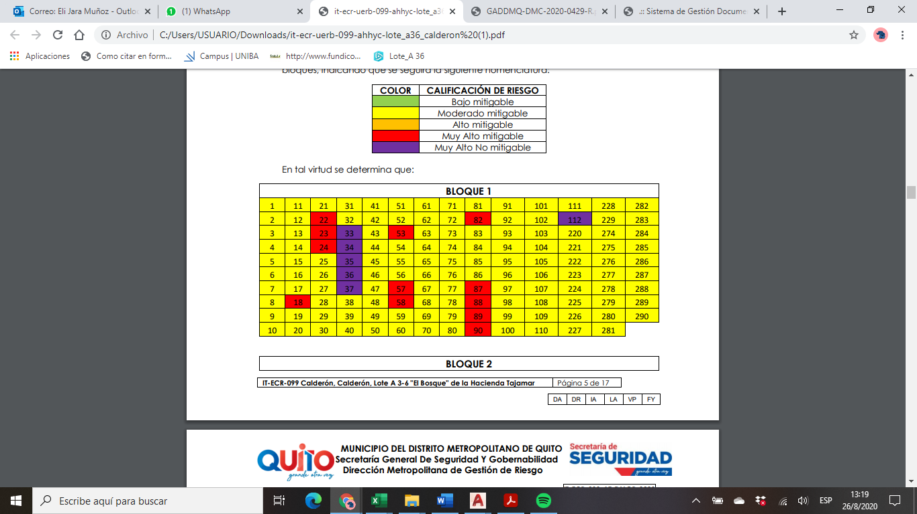

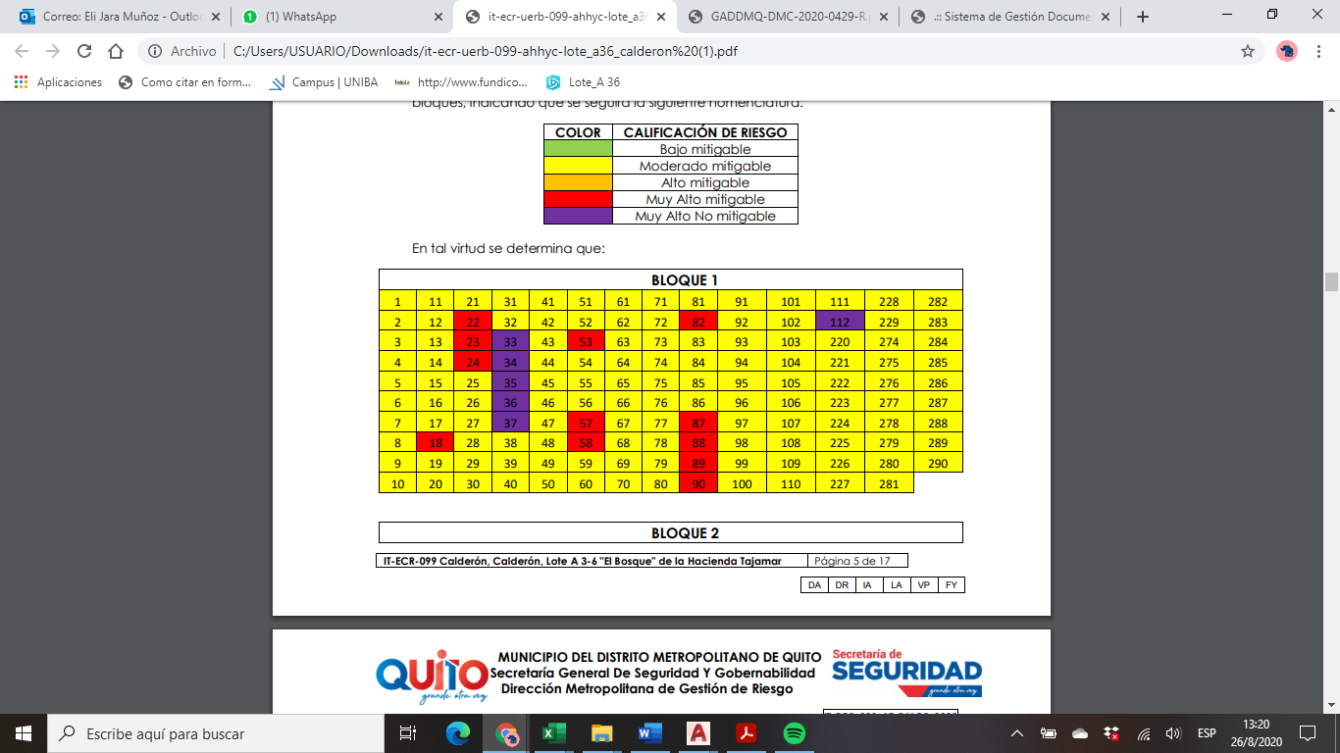

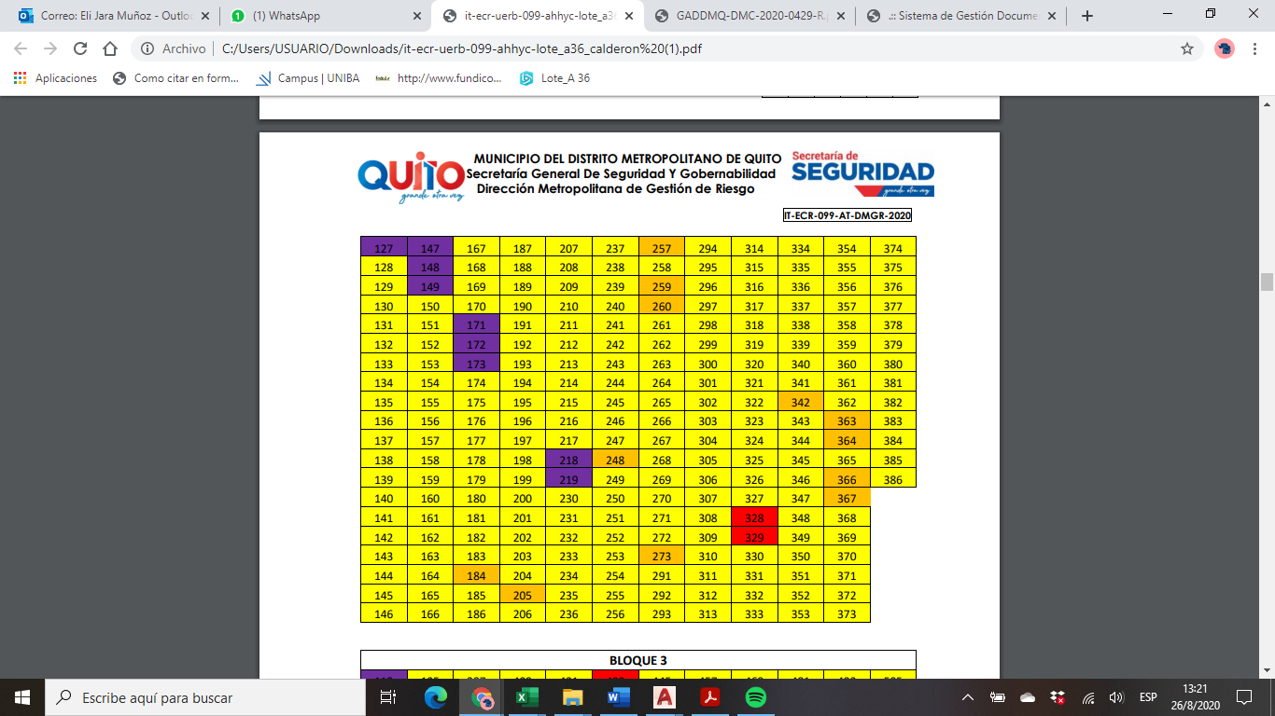

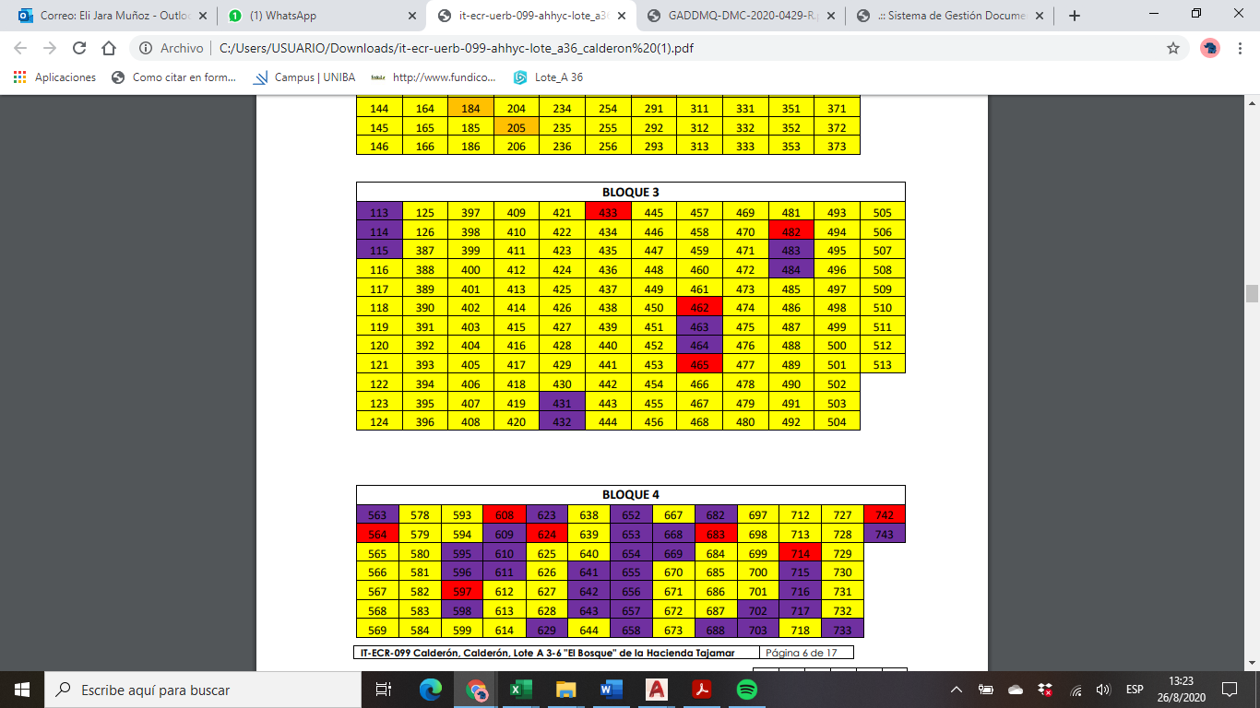

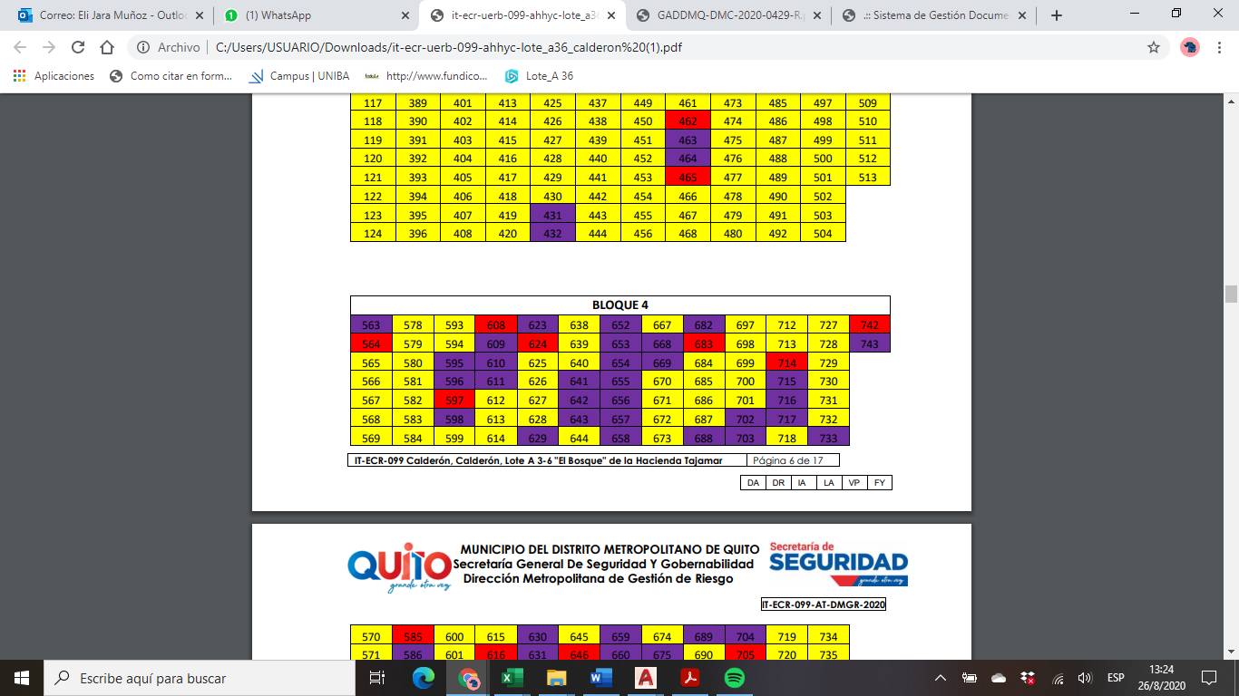 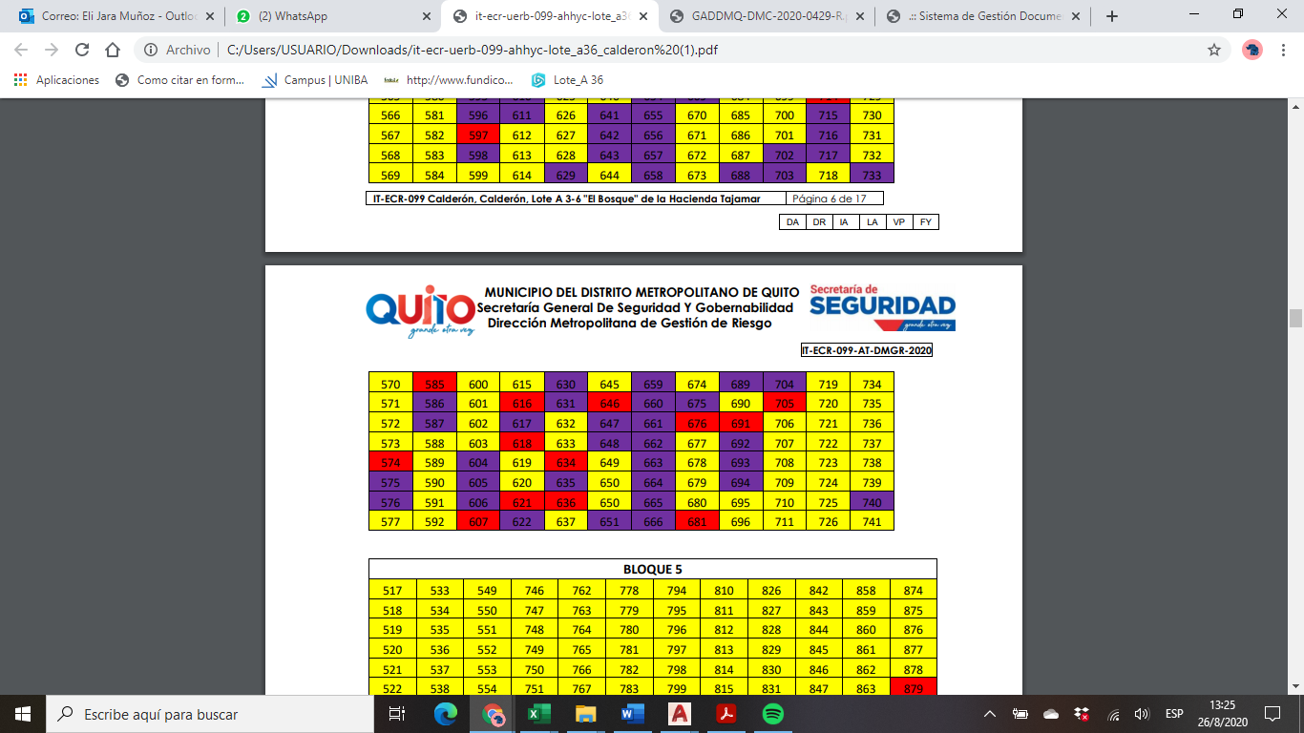

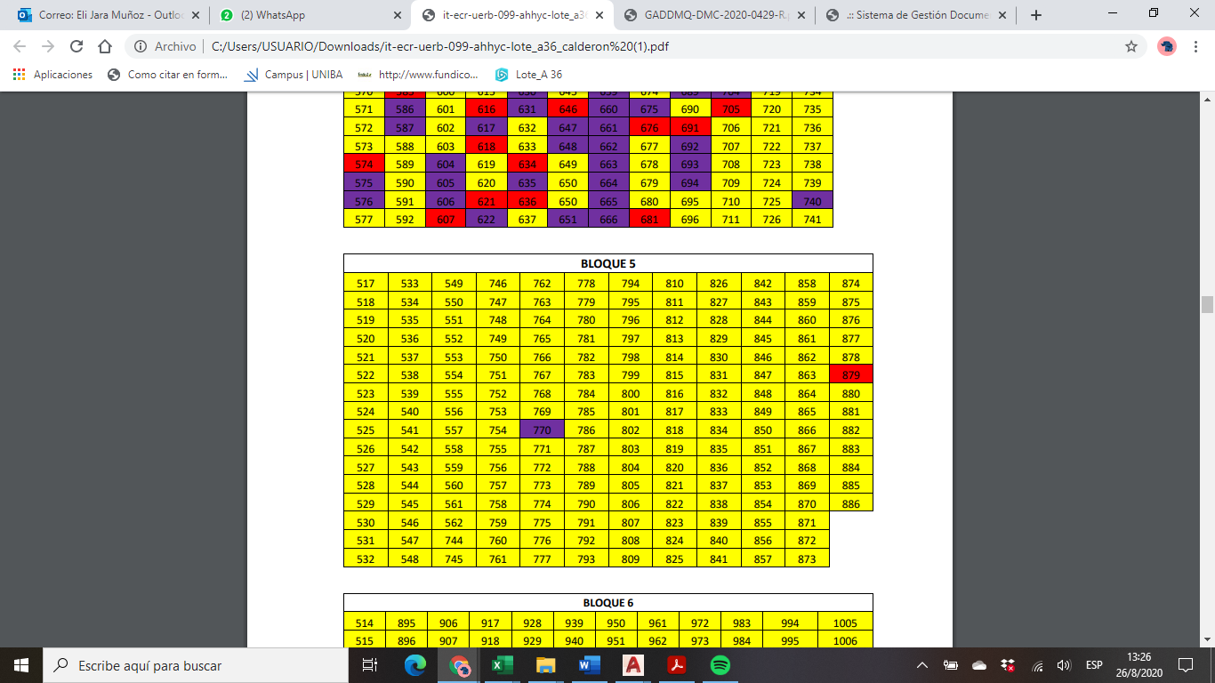

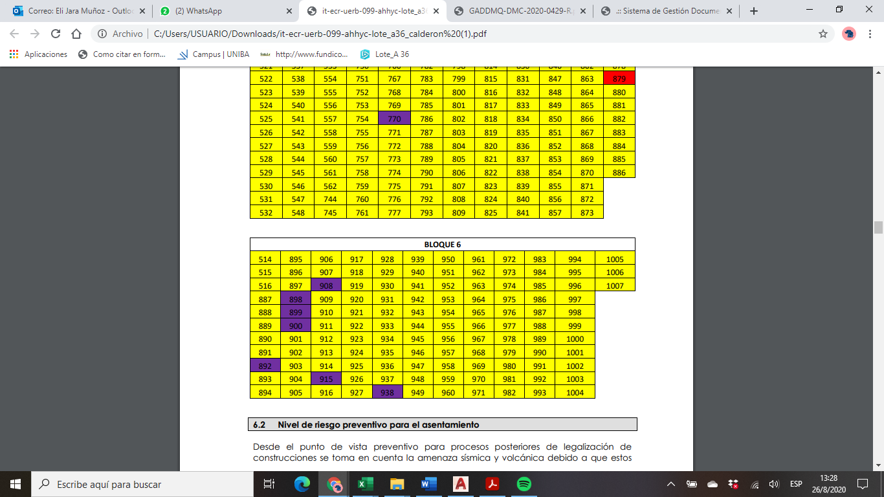

Los beneficiarios del proceso integral de regularización una vez transferidos los predios, en un plazo no mayor a un año a partir de la inscripción de sus escrituras individuales en el Registro de la Propiedad, deberán presentar el cronograma de obras y/o medidas de mitigación de riesgos elaborado por un especialista técnico, ante la Dirección Metropolitana de Gestión de Riesgos, la misma que pondrá en conocimiento de la Secretaría de Seguridad y de la Jefatura de Seguridad Ciudadana de la Administración Zonal Calderón para su conocimiento y control respectivo. En el caso de no haberse presentado el cronograma de obras referido, la Administración Zonal Calderón notificará del particular a la Agencia Metropolitana de Control, para que se inicie las acciones pertinentes.

La Agencia Metropolitana de Control será notificada con el cronograma y realizará el seguimiento en la ejecución y avance de las obras de mitigación hasta la terminación de las mismas.

La aprobación de este AHHYC, se realiza en exclusiva consideración a que en el Informe Técnico de Evaluación de Riesgos y sus alcances, se concluye expresamente que el riesgo para el asentamiento es mitigable; y, por tanto, no ponen en riesgo la vida o la inseguridad de las personas, informe cuya responsabilidad es exclusiva de los técnicos que lo suscriben.

La Secretaría de Territorio, Hábitat y Vivienda, a través de la instancia correspondiente y una vez sancionada la presente Ordenanza, deberá actualizar el Informe de Regulación Metropolitana (I.R.M.), de acuerdo con las observaciones o recomendaciones establecidas en el Informe Técnico de Evaluación de Riesgos de la Secretaría General de Seguridad y Gobernabilidad, que señalan las amenazas de origen natural o antrópico que pueden generar distintos niveles de riesgo que condicionen o limiten el aprovechamiento y utilización del suelo según sus vulnerabilidades, y deberá darse cumplimiento a lo dispuesto en el numeral 1.2 de la Ordenanza Metropolitana No. 210, de 12 de abril de 2018, que contiene el Plan de Uso y Ocupación del Suelo del Distrito Metropolitano de Quito.

**Artículo 19.- De las vías y pasaje.-** En el asentamiento humano de hecho y consolidado de interés social denominado Lote ATRES-SEIS (A3-6), “El Bosque”, de la Hacienda Tajamar, ubicado en la parroquia Calderón, contempla un sistema vial de uso público, debido a que éste es un asentamiento humano de hecho y consolidado de interés social de 25 años de ocupación, con 69,41%, de consolidación de viviendas y se encuentra ejecutando obras de infraestructura, razón por la cual los anchos viales se sujetarán al plano adjunto a la presente Ordenanza.

Se regularizan las vías con los siguientes anchos:

|  |  |
| --- | --- |
| Calle E6D De Las Gardenias | 8.47–9.41 v. |
| Calle E6C | 5.61–9.08 v. |
| Calle E6B De Los Melones | 7.90–8.93 v. |
| Calle E6 | 10.03–11.96 v. |
| Calle E5B | 5.73-5.83 v. |
| Calle E5B De las Dulcamaras | 5.73-6.49 v. |
| Calle De las Magnolias | 5.92-10.29 v. |
| Calle E5 | 8.73-9.68 v. |
| Calle E5B De Las Dulcamaras | 5.73-6.77 v. |
| Calle E4C De Las Madreselvas | 8.06-11.89 v. |
| Calle E4B De Los Lirios | 9.00-13.79 v. |
| Calle E4B | 10.17-14.42 v. |
| Calle E4 | 7.69-10.58 v. |
| Calle E4A De Los Nogales | 8.07-8.59 v. |
| Calle E4 Manuela Sáenz | 11.17-11.72 v. |
| Calle E3B De Los Trigales | 8.13-13.94 v. |
| Calle E3C | 10.44-12.80 v. |
| Calle E3 De Las Acacias | 11.04-12.66 v. |
| Pasaje 1 | 5.50 |
| Calle N18 De Las Madreselvas | 7.59-13.49 v. |
| Calle N17F De Las Lilas | 7.08-10.51 v. |
| Calle Eloy Alfaro Delgado | 14.57-18.50 v. |
| Calle N18 | 3.05-11.73 v. |
| Calle N17B De Las Cucardas | 9.56-10.90 v. |
| Calle N17A De Los Pencos | 10.08-11.59 v. |
| Calle N17E De Los Jazmines | 9.26-13.80 v. |
| Calle N17D De Las Orquídeas | 10.18-11.20 v. |
| Calle N17C De Los Arrayanes | 10.07-10.92 v. |
| Calle 17B De Los Frailejones | 8.80-12.40 v. |
| Calle N17A De Los Laureles | 8.79-11.52 v. |
| Calle N17 | 9.38-10.32 v. |
| Avenida N16G 3 de Septiembre | 29.58-32.22 v. |
| Calle N16F De Las Toronjas | 8.02-10.96 v. |
| Calle N16E El Cisne | 9.66-11.25 v. |
| Calle N16D De Las Azucenas | 7.01-10.86 v. |
| Calle N16F De Los Girasoles | 9.02-11.18 v. |
| Calle N16E De Los Nogales | 9.77-11.32 v. |

**Artículo 20.- De las obras a ejecutarse.-** Las obras civiles y de infraestructura a ejecutarse en el asentamiento humano de hecho y consolidado de interés social, son las siguientes:

|  |  |
| --- | --- |
| Calzada: | 36,04% |
| Bordillos: | 64,50% |
| Aceras: | 32,61% |
| Alcantarillado: | 63,78% |
| Energía Eléctrica: | 52,43% |
| Agua Potable: | 53,90% |

**Artículo 21.- Del plazo de ejecución de las obras.-** Una vez que se ejecuten los trámites legales pertinentes y que los lotes de terreno sean transferidos a favor de los beneficiarios del proceso integral de regularización, las organizaciones sociales asentadas en el predio se obligan a ejecutar la totalidad de las obras civiles y de infraestructura en el plazo de hasta cinco (5) años, de conformidad al cronograma de obras constante en el plano del inmueble donde se ubica el asentamiento humano de hecho y consolidado de interés social, y aprobado por la mesa institucional, plazo que se contará a partir de la fecha de inscripción de la presente ordenanza en el Registro de la Propiedad.

Las obras civiles y de infraestructura podrán ser ejecutadas, mediante gestión individual o concurrente bajo las siguientes modalidades: gestión municipal o pública, gestión directa o cogestión de conformidad a lo establecido en el artículo IV.7.72 del Código Municipal para el Distrito de Quito. El valor por contribución especial a mejoras se aplicará conforme la modalidad ejecutada.

**Artículo 22.- Del control de ejecución de las obras.-** La Administración Zonal Calderón realizará de oficio, el seguimiento en la ejecución y avance de las obras civiles y de infraestructura hasta la terminación de las mismas, para lo cual se emitirá un informe técnico tanto del departamento de fiscalización como del departamento de obras públicas cada semestre. Su informe favorable conforme a la normativa vigente, expedido por la Administración Zonal Calderón, será indispensable para cancelar la hipoteca.

**Artículo 23.- De la multa por retraso en ejecución de obras.-** En caso de retraso en la ejecución de las obras civiles y de infraestructura, los propietarios del inmueble sobre el cual se ubica el asentamiento humano de hecho y consolidado de interés social denominado Lote ATRES-SEIS (A3-6), “El Bosque”, de la Hacienda Tajamar, ubicado en la parroquia Calderón, se sujetarán a las sanciones contempladas en el Ordenamiento Jurídico Nacional y Metropolitano**.**

**Artículo 24.- De la garantía de ejecución de las obras.-** Los lotes producto del fraccionamiento donde se encuentra el asentamiento humano de hecho y consolidado de interés social denominado Lote A TRES-SEIS (A3-6), “El Bosque”, de la Hacienda Tajamar, quedan gravados con primera, especial y preferente hipoteca a favor del Municipio del Distrito Metropolitano de Quito, gravamen que regirá una vez que se transfieran los lotes a sus respectivos beneficiarios y que podrá levantarse con el cumplimiento de las obras civiles y de infraestructura conforme a la normativa vigente. El gravamen constituido a favor de la Municipalidad deberá constar en cada escritura individualizada.

**Artículo 25.- De la Protocolización e inscripción de la Ordenanza. -** El Municipio del Distrito Metropolitano de Quito en su calidad de propietario del predio del asentamiento humano de hecho y consolidado de interés social denominado Lote ATRES-SEIS (A3-6), “El Bosque”, de la Hacienda Tajamar, ubicado en la parroquia Calderón, a través de la entidad competente, deberá protocolizar la presente Ordenanza ante Notario Público e inscribirla en el Registro de la Propiedad del Distrito Metropolitano de Quito, con todos sus documentos habilitantes. En caso de no legalizar la presente ordenanza, ésta caducará en el plazo de tres (03) años de conformidad con lo dispuesto en el artículo IV.7.64 de la Ordenanza No. 001 de 29 de marzo de 2019.

**Artículo 26.- De la transferencia de los lotes producto del presente fraccionamiento.-** La futura transferencia de dominio de los lotes individualizados producto del presente fraccionamiento se la podría realizar a través de la venta directa, para lo cual una vez aprobada la presente ordenanza se remitirá a la Comisión de Propiedad y Espacio Público, para continuar con el trámite de su competencia.

**Artículo 27.- De la relocalización.-** En el caso de proceder con la relocalización, se deberá dar cumplimiento a lo dispuesto en el Libro IV.8 del Título Cuarto del Código Municipal para el Distrito Metropolitano de Quito, que determina: “*EL PROCESO DE VALORIZACION Y FINANCIAMIENTO PARA LA RELOCALIZACION DE FAMILIAS DAMNIFICADAS Y EN ALTO RIESGO NO MITIGABLE”*

**Artículo 28.- Solicitudes de ampliación de plazo.-** Las solicitudes de ampliación de plazo para ejecución de obras civiles y de infraestructura, presentación del cronograma de mitigación de riesgos; y, la ejecución de obras de mitigación de riesgos serán resueltas por la Administración Zonal correspondiente.

La Administración Zonal Calderón, deberá notificar a los propietarios de los predios individualizados del asentamiento 6 meses antes a la conclusión del plazo establecido.

La Administración Zonal Calderón, realizará el seguimiento en la ejecución y avance del cronograma de obras de mitigación hasta la terminación de las mismas.

Dichas solicitudes para ser evaluadas, deberán ser presentadas con al menos tres meses de anticipación a la conclusión del plazo establecido para la ejecución de las obras referidas y debidamente justificadas.

**Artículo 29.- Potestad de ejecución.-** Para el fiel cumplimiento de las disposiciones de esta Ordenanza, y en caso de que no se hayan cumplido los plazos establecidos, se podrá solicitar el auxilio de la Policía Nacional o ejecutar en forma subsidiaria, los actos que el obligado no hubiere cumplido, a costa de estos. En este evento, se podrá recuperar los valores invertidos por la vía coactiva, con un recargo del veinte por ciento (20%) más los intereses correspondientes.”

**Disposiciones Generales**

**Primera.-** Todos los anexos adjuntos al proyecto de regularización son documentos habilitantes de esta Ordenanza**.**

**Segunda.-** De acuerdo Informe Técnico de evaluación de riesgos No. IT-ECR-099-AT-DMGR-2020, del 17 de agosto de 2020, el asentamiento deberá cumplir las siguientes disposiciones, además de las recomendaciones generales y normativa vigente contenida en este mismo informe:

* Se dispone que los lotes calificados como de Alto Riesgo No Mitigable (lotes 33, 34, 35, 36, 37, 112, 113, 114, 115, 127, 147, 148, 149, 171, 172, 173, 218, 219, 431, 432, 463, 464, 483, 484, 563, 575, 576, 586, 587, 595, 596, 598, 604, 605, 606, 609, 610, 611, 617, 622, 623, 629, 630, 631, 635, 641, 642, 643, 647, 648, 651, 652, 653, 654, 655, 656, 657, 658, 659, 660, 661, 662, 663, 664, 665, 666, 668, 669, 675, 682, 688, 689, 692, 693, 694, 702, 703, 704, 715, 716, 717, 733, 740, 743, 770, 892, 898, 899, 900, 908, 915, 938), sean destinados a áreas de protección al encontrarse ubicados sobre bordes de quebrada, quebradas rellenas o zonas de relleno anti-técnico.
* Se dispone que los posesionarios de los lotes calificados en Riesgo Alto Mitigable del Bloque 1 (lotes 18, 22, 23, 24, 53, 57, 58, 82, 87, 88, 89, 90) realicen las obras de estabilización de los cortes de terreno ubicados hacia la calle Eloy Alfaro Delgado.
* Se dispone que los posesionarios de los lotes calificados en Riesgo Alto Mitigable de los Bloques 2, 3, 4, 5 y 6 (lotes 328, 329, 433, 462, 465, 482, 564, 574, 585, 597, 607, 608, 616, 618, 621, 624, 634, 636, 646, 676, 681, 683, 691, 705, 714, 742 y 879) no realicen construcciones dentro de la franja de protección, tanto de las quebradas abiertas como rellenas.
* Se dispone que los propietarios de los lotes de “Lote A 3-6 "El Bosque" de la Hacienda Tajamar” no realicen excavaciones en el terreno (desbanques de tierra) hasta que culmine el proceso de regularización y se establezca su normativa de edificabilidad específica.
* Se dispone que los propietarios y/o posesionarios del AHHC, no construyan más viviendas en el macrolote evaluado, ni aumenten pisos/ plantas sobre las edificaciones existentes, hasta que el proceso de regularización del asentamiento culmine y se determine su normativa de edificabilidad específica que deberá constar en sus respectivos Informes de Regulación Metropolitana (IRM), previa emisión de licencias y permisos de procesos de edificación o habilitación del suelo de la autoridad competente que es la Secretaría de Territorio, Hábitat y Vivienda (STHV).

**Tercera.-** De acuerdo al Oficio Nro. GADDMQ-SGSG-2020-1589-OF, de 08 de septiembre de 2020, emitido por el Director Metropolitano de Gestión de Riesgos, de la Secretaría General de Seguridad y Gobernabilidad el cual contiene el Alcance al Informe Técnico IT-ECR-099-AT-DMGR-2020, del 17 de agosto de 2020 en relación al aumento de tres lotes para su respectiva calificación de riesgo determina: “*En respuesta al documento No. GADDMQ-SGCTYPC-UERB-2020-1064-M, mediante el cual se solicita realizar un alcance al informe de riesgos correspondiente al asentamiento humano de hecho y consolidado denominado Lote A3-6 “El Bosque” de la Hacienda Tajamar, debido a que en el levantamiento planialtimétrico final entregado por el GAD de Pichincha, constan 1010 lotes, y considerando que los mismos se dividieron en los siguientes lotes: (85) en 85A-85B, (599) en 599A; así como, afines de continuar con el proceso de regularización y dar cumplimiento a lo dispuesto por el señor Alcalde del Distrito Metropolitano de Quito.*

*Al respecto, me permito mencionarle que en el Informe Técnico No. IT-ECR-099-AT-DMGR-2020 de fecha 17 de agosto de 2020, se califica a los lotes 85 y 599 como de Riesgo Bajo Mitigable frente a procesos de remoción en masa. En tal virtud, al sub dividir los mencionados lotes y, manteniéndose las condiciones físicas del terreno respecto a las características morfológicas (forma del terreno), morfométricas (grados de pendiente), y morfodinámicas (procesos de inestabilidad); se determina que, la calificación de Riesgo ante los mismos procesos es también Bajo Mitigable para los lotes 85, 85A, 85B, 599 y 599A.*

*Finalmente, solicitarle que las conclusiones y recomendaciones emitidas en el informe técnico No.IT-ECR-099-AT-DMGR-2020, sean mantenidas para la propuesta de proyecto de ordenanza metropolitana del asentamiento humano Lote A3-6 “El Bosque” de la Hacienda Tajamar.”*

La Unidad Especial Regula Tu Barrio debe comunicar a la comunidad del AHHYC “Lote A 3-6 "El Bosque" de la Hacienda Tajamar”, lo descrito en el presente informe, especialmente referente a la calificación del riesgo ante las diferentes amenazas analizadas y las respectivas recomendaciones técnicas, socializando la importancia de su cumplimiento en reducción del riesgo y seguridad ciudadana.

**Cuarta.-** Una vez aprobada esta ordenanza, no se tramitará la venta directa de aquellos lotes que se encuentran en juicio de amparo posesorio o de prescripción adquisitiva de dominio, salvo de aquellos casos que por disposición de autoridad judicial competente, mediante sentencia debidamente ejecutoriada, defina al legítimo posesionario, en cuyo caso, se procederá con la venta directa con la identificación particular del o los beneficiarios a los que dicha sentencia o acto administrativo se refiere.

**Disposición Final.-** Esta ordenanza entrará en vigencia a partir de la fecha de su sanción, sin perjuicio de su publicación en la página web institucional de la Municipalidad.

Dada, en la Sala de Sesiones del Concejo Metropolitano de Quito, el.…… de …………. del 2020.

Abg. Damaris Priscila Ortiz Pasuy

**SECRETARIA GENERAL DEL CONCEJO METROPOLITANO DE QUITO (E)**

**CERTIFICADO DE DISCUSIÓN**

La infrascrita Secretaria General del Concejo Metropolitano de Quito (e), certifica que la presente ordenanza fue discutida y aprobada en dos debates, en sesiones de …..de …….. y ….. de …………. de 2020.- Quito,

Abg. Damaris Priscila Ortiz Pasuy

**SECRETARIA GENERAL DEL CONCEJO METROPOLITANO DE QUITO (E)**

**ALCALDÍA DEL DISTRITO METROPOLITANO. -** Distrito Metropolitano de Quito,

**EJECÚTESE:**

Dr. Jorge Yunda Machado

**ALCALDE DEL DISTRITO METROPOLITANO DE QUITO**

**CERTIFICO,** que la presente ordenanza fue sancionada por el Dr. Jorge Yunda Machado

, Alcalde del Distrito Metropolitano de Quito, el

.- Distrito Metropolitano de Quito,